нормативно-правовые акты ● информация
события месяца ● спорт ● поздравления
__________________________________
№7(103) июль 2016 год
Нормативно-правовые акты №7 (103) июль 2016 г.

РОССИЙСКАЯ ФЕДЕРАЦИЯ
ИРКУТСКАЯ ОБЛАСТЬ
НИЖНЕИЛИМСКИЙ МУНИЦИПАЛЬНЫЙ РАЙОН

АДМИНИСТРАЦИЯ
БЕРЕЗНЯКОВСКОГО СЕЛЬСКОГО ПОСЕЛЕНИЯ
Постановление
от «_21_» июня 2016г. № _153_
п. Березняки

«О проведении открытого аукциона
по продаже земельного участка »

Руководствуясь ст. 39.11, 39.12 Земельного Кодекса РФ, ст.3.3 Федерального Закона от 25.10.2001г. № 137-ФЗ «О введении в действие Земельного Кодекса Российской Федерации и отдельные законодательные акты Российской Федерации», администрация муниципального образования «Березняковского сельского поселения»
ПОСТАНОВЛЯЕТ:
1. Объявить торги по продаже земельного участка, собственность на который не разграничена из земель населенных пунктов, с кадастровым номером 38:12:090101:1236, общей площадью 18 440 кв.м., по адресу: Иркутская область, Нижнеилимский район, п. Березняки, улица Строительная, 21а, под строительство гаража.
2.Определить торги в форме открытого аукциона по форме подачи предложений о размере цены продажи земельного участка.
3.Установить начальную цену предмета торгов в размере 61 376 (шестьдесят одна тысяча триста семьдесят шесть) рублей 00 копеек, (отчет № 43/16 от 15.04.2016г.).
4.Установить величину повышения («шаг аукциона») – 1 841 (одна тысяча восемьсот сорок один) рубль 28 копеек.
5.Установить задаток для участия в торгах в размере – 12 275 (двенадцать тысяч двести семьдесят пять) рублей 20 копеек.
6.Определить организатором торгов администрацию муниципального образования «Березняковское сельское поселение».
7.Извещение о проведении торгов подлежит опубликованию в периодическом издании «Вестник Администрации и Думы Березняковского сельского поселения» и размещению в сети интернет на официальном сайте торгов: torgi.gov.ru, на сайте муниципального образования «Березняковское сельское поселение» www.a-bsp.ru.
8.Контроль за исполнением данного постановления оставляю за собой.

Глава Березняковского сельского поселения А.П. Ефимова

РОССИЙСКАЯ ФЕДЕРАЦИЯ
ИРКУТСКАЯ ОБЛАСТЬ
НИЖНЕИЛИМСКИЙ МУНИЦИПАЛЬНЫЙ РАЙОН

АДМИНИСТРАЦИЯ
БЕРЕЗНЯКОВСКОГО СЕЛЬСКОГО ПОСЕЛЕНИЯ
Постановление

От 21.07.2016 г. № 164
п. Березняки
Об утверждении административного регламента предоставления муниципальной услуги «Признание граждан малоимущими в целях освобождения от платы за найм жилых помещений»
Руководствуясь жилищным кодексом Российской Федерации; федеральным законом от 06.10.2003г. №131-ФЗ «Об общих принципах организации местного самоуправления в Российской Федерации»; федеральным законом от 27.07.2010г. № 210-ФЗ «Об организации предоставления государственных и муниципальных услуг»; федеральным законом от 02.05.2006г. № 59-ФЗ «О порядке рассмотрения обращений граждан Российской Федерации»; уставом муниципального образования «Березняковское сельское поселение, администрация Березняковского сельского поселения
ПОСТАНОВЛЯЕТ:
1. Утвердить административный регламент предоставления муниципальной услуги «Признание граждан малоимущими в целях освобождения от платы за найм жилых помещений» согласно приложения.
2. Опубликовать данное Постановление в периодическом печатном издании «Вестник Березняковского сельского поселения», разместить на официальном сайте.
3. Контроль над исполнением данного постановления оставляю за собой.

Глава Березняковского сельского поселения А.П.Ефимова

Приложение к Постановлению № 164 от 21.07. 2016 года

АДМИНИСТРАТИВНЫЙ РЕГЛАМЕНТ
ПРЕДОСТАВЛЕНИЯ МУНИЦИПАЛЬНОЙ УСЛУГИ " ПРИЗНАНИЕ ГРАЖДАН МАЛОИМУЩИМИ В ЦЕЛЯХ ОСВОБОЖДЕНИЯ ИХ ОТ ПЛАТЫ ЗА НАЙМ ЖИЛЫХ ПОМЕЩЕНИЙ"

1. Общие положения
1.1. Предмет регулирования административного регламента
Настоящий административный регламент предоставления муниципальной услуги "Признание граждан малоимущими в целях освобождения их от платы за найм жилого помещения" (далее - Административный регламент и муниципальная услуга соответственно) разработан в целях повышения качества предоставления и доступности муниципальной услуги, создания комфортных условий для получения муниципальной услуги.
Административный регламент определяет порядок, сроки и последовательность действий (административных процедур) при предоставлении муниципальной услуги.

1.2. Описание заявителей
1.2.1. Получателями муниципальной услуги являются граждане Российской Федерации, постоянно проживающие на территории Березняковского сельского поселения, в жилых помещениях муниципального жилищного фонда: по договорам социального найма и договорам найма жилых помещений (далее - Заявители).
1.2.2. Малоимущими в целях освобождения от внесения платы за пользование жилыми помещениями признаются граждане, среднемесячный совокупный доход которых на каждого члена семьи, и стоимость имущества, находящееся в собственности членов семьи, ниже пороговых значений, утверждаемых Постановлением губернатора Иркутской области.
1.2.3. Малоимущими в целях освобождения от внесения платы за пользование жилыми помещениями граждане признаются сроком на один год с даты подписания Постановления администрации муниципального образования «Березняковское сельское поселение»

1.3. Порядок информирования о правилах предоставления муниципальной услуги
1.3.1. Информация, предоставляемая заинтересованным лицам о муниципальной услуге, является открытой и общедоступной.
Основными требованиями к информированию заинтересованных лиц являются:
- достоверность и полнота информирования о процедуре предоставления муниципальной услуги;
- четкость в изложении информации;
- удобство и доступность получения информации;
- оперативность предоставления информации.
1.3.2. Информирование о порядке предоставления муниципальной услуги осуществляют должностные лица, муниципальные служащие и специалисты администрации Березняковского сельского поселения (далее - специалист ).
Адрес : 665696, п. Березняки, ул. Янгеля, д. 25.
Телефон для справок: 8395 66 60 209.
Режим работы: понедельник- пятница - с 9.00 до 17.00, перерыв - с 13.00 до 14.00.
1.3.3. Индивидуальное информирование заинтересованных лиц по процедуре предоставления муниципальной услуги осуществляется:
- в устной форме - лично или по телефону;
- в письменной форме - по письменным обращениям, представленным в адрес администрации, в т.ч. посредством почтовых отправлений, либо принесенным лично заинтересованным лицом.
При информировании о порядке предоставления муниципальной услуги по телефону специалист, осуществляющий информирование, обязан:
- назвать свои должность, фамилию, имя и отчество;
- предложить обратившемуся лицу представиться и изложить суть вопроса;
- отвечать корректно, не допускать в это время разговоров с другими людьми.
Если на момент поступления звонка от заинтересованных лиц специалист, осуществляющий информирование, проводит личный прием Заявителей, он вправе предложить заинтересованному лицу обратиться по телефону позже либо, в случае срочности получения информации, предупредить заинтересованное лицо о возможности прерывания разговора по телефону для личного приема Заявителя. В конце информирования специалист должен кратко подвести итог разговора и перечислить действия, которые необходимо предпринять.
При личном обращении Заявителей специалист, осуществляющий информирование, в пределах своей компетенции дает ответ самостоятельно либо направляет Заявителя к другому специалисту, в чьей компетенции находится вопрос. Возможные способы получения результата муниципальной услуги (в зависимости от способа доставки ответа, указанного в письменном обращении или способа обращения Заявителей):
- посредством почтовых отправлений;
- лично Заявителем в администрации.
Специалист, осуществляющий прием и консультирование (по телефону или лично), должен корректно и внимательно относиться к заинтересованным лицам, не допуская унижения их чести и достоинства.
Продолжительность индивидуального устного информирования должна составлять не более 10 минут. Время ожидания Заявителя при индивидуальном устном информировании при личном обращении не может превышать 15 минут.
Поступившее в администрацию письменное обращение Заявителя о порядке предоставления муниципальной услуги регистрируется в соответствии с правилами делопроизводства и после рассмотрения специалистом передается для подготовки ответа специалисту, ответственному за проведение информирования.
Ответ на обращение оформляется на бланке письма и подписывается главой администрации муниципального образования «Березняковское сельское поселение».
Текст ответа излагается в простой, четкой и понятной форме.
Ответ направляется почтовой связью или с помощью электронных средств коммуникации (в зависимости от способа доставки ответа, указанного в письменном обращении, или способа обращения Заявителей) в течение 30 дней с даты регистрации поступившего письменного обращения в администрацию.
Специалист, осуществляющий информирование Заявителя о порядке предоставления муниципальной услуги, обязан проинформировать Заявителя о перечне документов, необходимых для предоставления муниципальной услуги, в том числе о документах, которые Заявитель должен представить самостоятельно, и документах, которые специалист получит в рамках межведомственного взаимодействия, если Заявитель не представит их по собственной инициативе.
1.3.4. Публичное информирование осуществляется путем публикации в средствах массовой информации информационных материалов, на информационных стендах, в том числе расположенных в помещениях администрации.
На информационных стендах размещается следующая обязательная информация:
- полное наименование администрации предоставляющей муниципальную услугу;
- контактные телефоны, график работы, фамилии, имена, отчества и должности муниципальных служащих, осуществляющих прием и консультирование Заявителей;
- образцы оформления заявлений;
- перечень оснований для отказа в предоставлении муниципальной услуги.
Тексты информационных материалов печатаются удобным для чтения шрифтом, без исправлений, наиболее важные места выделяются полужирным начертанием либо подчеркиваются.
На официальном сайте администрации Березняковского сельского поселения в сети Интернет размещается полный текст настоящего Административного регламента, график приема по личным вопросам в администрации.

2. Стандарт предоставления муниципальной услуги

2.1. Наименование муниципальной услуги
Признание граждан малоимущими в целях освобождения их от платы за найм жилого помещения.

2.2. Наименование органа, предоставляющего муниципальную услугу
2.2.1. Предоставление муниципальной услуги осуществляет специалист по социальным вопросам администрации муниципального образования «Березняковское сельское поселение».
2.2.2. При предоставлении муниципальной услуги специалист осуществляет взаимодействие с:
- Федеральной службой государственной регистрации, кадастра и картографии в части получения выписки из ЕГРП;
- Государственным унитарным предприятием технической инвентаризации Иркутской области в части получения справки о наличии (отсутствии) жилых помещений в собственности Заявителя и членов его семьи;
- Инспекцией Федеральной налоговой службы России по Нижнеилимскому району в части получения выписки из ЕГРИП;
- Управлением государственной службы занятости населения Нижнеилимского района в части получения документа, содержащего сведения о постановке на учет физических лиц в качестве безработных и размере пособия по безработице;
- Пенсионным Фондом России в части получения сведений о назначенных и выплаченных суммах пенсии, ежемесячной денежной выплаты, дополнительного материального обеспечения;
- Министерством труда и социального развития Нижнеилимского района в части получения документа, содержащего сведения о получении мер социальной поддержки, государственной социальной помощи, иных выплат социального характера для получателей пособий;
- Управлением ГИБДД УМВД России по Нижнеилимскому району в части получения документа, содержащего сведения о транспортных средствах, находящихся в собственности Заявителя и членов его семьи;
- Управлением Федеральной службы судебных приставов по Нижнеилимскому району;
- администрацией муниципального образования «Березняковское сельское поселение».

2.3. Результат предоставления муниципальной услуги
Конечным результатом предоставления муниципальной услуги являются:
- уведомление Заявителя о признании Заявителя и членов его семьи или одиноко проживающего гражданина малоимущими;
- уведомление Заявителя об отказе в признании Заявителя и членов его семьи или одиноко проживающего гражданина малоимущими.

2.4. Сроки предоставления муниципальной услуги
2.4.1. Срок предоставления муниципальной услуги составляет 30 рабочих дней со дня регистрации заявления, указанного в пункте 2.6.1 Административного регламента.
2.4.2. Приостановление муниципальной услуги не предусмотрено.

2.5. Перечень нормативных правовых актов, регулирующих отношения, возникающие в связи с предоставлением муниципальной услуги
Правовое регулирование отношений, возникающих в связи с предоставлением муниципальной услуги, осуществляется в соответствии с:
- Федеральным законом от 06.10.2003 № 131-ФЗ "Об общих принципах организации местного самоуправления в Российской Федерации";
- Федеральным законом от 27.07.2010 № 210-ФЗ "Об организации предоставления государственных и муниципальных услуг" ;
- Федеральным законом от 29.12.2004 № 188-ФЗ "Жилищный кодекс Российской Федерации";
- Федеральным законом от 27.07.2006 № 152-ФЗ "О персональных данных"
- Федеральным законом от 24.11.1995 № 181-ФЗ "О социальной защите инвалидов в Российской Федерации" (в редакции Федерального закона № 419-ФЗ)
- Уставом муниципального образования «Березняковское сельское поселение»;

2.6. Перечень документов, необходимых в соответствии с нормативными правовыми актами для предоставления муниципальной услуги
2.6.1. Для принятия решения о признании граждан малоимущими к заявлению прилагаются следующие документы:
2.6.1.1. Документы, удостоверяющие личность и подтверждающие гражданство Российской Федерации Заявителя и членов его семьи.
К документам, удостоверяющим личность Заявителя (членов его семьи), относятся:
1) паспорт гражданина Российской Федерации;
2) военный билет;
3) водительское удостоверение.
2.6.1.2. Документы, содержащие сведения о составе семьи и степени родства, в том числе:
1) справка, содержащая сведения о проживании граждан по месту жительства в жилом помещении и информацию о жилом помещении (похозяйственная книга);
2) документы, подтверждающие право пользования жилым помещением, занимаемым Заявителем и членами его семьи, к которым относятся:
а) договор социального найма;
б) ордер;
3) свидетельства о рождении;
4) свидетельства о заключении (расторжении) брака;
5) решения суда об усыновлении (удочерении);
6) решение суда о признании гражданина членом семьи Заявителя.
2.6.1.3. Документы о наличии или отсутствии жилых помещений, принадлежащих на праве собственности Заявителю и членам его семьи.
2.6.1.4. документы, содержащие сведения о доходах Заявителя и членов семьи с места работы, за двенадцать месяцев, предшествующих месяцу подачи заявления о признании малоимущими;
2.6.1.5. копию трудовой книжки для неработающих членов семьи;
2.6.1.6. документ, содержащий сведения о постановке на учет физических лиц в качестве безработных и размере пособия по безработице;
2.6.1.7. сведения о назначенных и выплаченных суммах пенсии, ежемесячной денежной выплаты, дополнительного материального обеспечения;
2.6.1.8. документ, содержащий сведения о получении мер социальной поддержки, государственной социальной помощи, иных выплат социального характера для получателей пособий;
2.6.1.9. документ с места учебы, содержащий сведения о получении (неполучении) стипендии и ее размере для студентов;
2.6.1.10. документ, содержащий сведения о размере получаемых (уплаченных) Заявителем алиментов;
2.6.1.11 документ, содержащий сведения о транспортных средствах, находящихся в собственности Заявителя и членов его семьи;
2.6.1.12. выписку из ЕГРП о недвижимом имуществе, в том числе земельных участках, находящихся в собственности заявителя или членов его семьи и подлежащих налогообложению;
2.6.1.13. документы, содержащие сведения об инвентаризационной стоимости недвижимого имущества и об оценочной стоимости транспортных средств, находящихся в собственности Заявителя или членов его семьи;
2.6.1.14. согласие заявителя на обработку персональных данных.
Документы, указанные в подпунктах 2.6.1.1., 2.6.1.2., предоставляются в копиях с одновременным предоставлением оригинала.
2.6.2. Обязанность по предоставлению документов, указанных в подпунктах 2.6.1.1, 2.6.1.2 (3, 4, 5, 6), 2.6.1.4, 2.6.1.5, 2.6.1.9, 2.6.1.10, 2.6.1.13 пункта 2.6.1 настоящего порядка, возложена на Заявителя.
2.6.3. Документы, указанные в подпункте 2.6.1.4, 2.6.1.10 пункта 2.6.1 настоящего порядка, получаются Заявителем самостоятельно в организациях (учреждениях, предприятиях) по месту работы Заявителя и членов его семьи и предоставляются специалисту.
Документ, указанный в подпункте 2.6.1.9 пункта 2.6.1 Административного регламента, получается Заявителем самостоятельно в учебных заведениях и предоставляется специалисту в администрацию.
Документ, указанный в подпункте 2.6.1.13 пункта 2.6.1 Административного регламента, получается Заявителем самостоятельно в организациях, предприятиях или у индивидуальных предпринимателей, осуществляющих оказание услуг по оценке недвижимого имущества и транспортных средств, и предоставляется специалисту.
2.6.4. Документы, указанные в подпунктах 2.6.1.2.(2) пункта 2.6.1 Административного регламента, находятся в распоряжении администрации и не являются документами, обязанность по предоставлению которых возложена на Заявителя.
2.6.5. Документы (сведения, содержащиеся в них), указанные в подпунктах 2.6.1.2(1), 2.6.1.3, 2.6.1.6, 2.6.1.7, 2.6.1.8, 2.6.1.11, 2.6.1.12 пункта 2.6.1 административного регламента, специалист запрашивает самостоятельно в рамках межведомственного информационного взаимодействия в организациях, указанных в пункте 2.2.2. Административного регламента, в том числе, при наличии технической возможности, в электронной форме с использованием системы межведомственного электронного взаимодействия, в случае, если Заявитель не представил их самостоятельно.
2.6.6. Заявление и иные документы, указанные в пункте 2.6. могут быть оформлены в виде электронных документов и направлены специалисту с использованием информационно-телекоммуникационных сетей общего пользования, в том числе сети Интернет, включая единый портал государственных и муниципальных услуг.

2.7. Перечень оснований для отказа в приеме документов
Основания для отказа в приеме документов, необходимых для предоставления муниципальной услуги, не установлены.

2.8. Перечень оснований для отказа в предоставлении муниципальной услуги
2.8.1. В предоставлении муниципальной услуги отказывается, если:
- не представлены документы, указанные в пункте 2.6.1 настоящего Административного регламента, обязанность по предоставлению которых возложена на Заявителя, либо наличие в них недостоверной информации;
- представлены документы, которые не подтверждают статус Заявителя как малоимущего в соответствии с пунктами 1.2.1,1.2.2 Административного регламента;
2.8.2. Непредставление (несвоевременное представление) органом или организацией по межведомственному запросу документов и информации не является основанием для отказа в предоставлении Заявителю муниципальной услуги.

2.9. Порядок, размер и основание взимания платы за предоставление муниципальной услуги
Предоставление муниципальной услуги администрацией осуществляется бесплатно.

2.10. Максимальный срок ожидания в очереди при подаче
заявления о предоставлении муниципальной услуги
и при получении результата предоставления муниципальной услуги
Максимальное время ожидания Заявителя в очереди при личной подаче Заявления не должно превышать 15 минут.
В отдельных случаях по письменной просьбе Заявителя ответ на Заявление может быть выдан на руки. Срок ожидания при получении ответа на Заявление не должен превышать 15 минут.
Срок ожидания Заявителя в очереди на личном приеме к должностному лицу не должен превышать 15 минут.

2.11. Срок регистрации заявления о предоставлении муниципальной услуги
Срок регистрации заявления о предоставлении муниципальной услуги составляет один рабочий день.

2.12. Требования к местам предоставления муниципальной услуги
2.12.1. В помещения для предоставления муниципальной услуги, включающие места для ожидания, информирования и приема Заявителей, должен быть обеспечен свободный доступ.
2.12.2. Помещение, предназначенное для ознакомления Заявителей с информационными материалами, должно быть оснащено:
- информационными стендами;
- стульями и столами для возможности заполнения Заявления и оформления документов.
На информационных стендах размещается следующая информация:
- извлечения из законодательных и иных нормативных правовых актов, содержащих сведения о порядке предоставления муниципальной услуги;
- извлечения из текста настоящего Административного регламента;
- блок-схема и краткое описание порядка предоставления муниципальной услуги;
- перечень документов, необходимых для предоставления муниципальной услуги;
- порядок обжалования решений, действий или бездействия должностных лиц администрации.
2.12.3. Места для ожидания приема должны быть оборудованы стульями (кресельными секциями) и (или) скамьями.
2.12.4. Рабочее место специалиста должно быть оборудовано персональным компьютером с возможностью доступа к необходимым информационным базам данных, печатающим устройствам и другой оргтехникой, позволяющей своевременно и в полном объеме организовать предоставление муниципальной услуги.
2.12.5. Все помещения для предоставления муниципальной услуги должны соответствовать санитарно-гигиеническим правилам и нормам, а также требованиям противопожарной безопасности.
2.12.6. Помещение для предоставления муниципальной услуги должны соответствовать доступности для инвалидов в соответствии с законодательством Российской Федерации о социальной защите инвалидов.
2.13. Показатели доступности и качества муниципальной услуги
2.13.1. В состав показателей доступности и качества предоставления муниципальной услуги входят количественные и качественные показатели.
2.13.2. В группу количественных показателей доступности входят:
- время ожидания предоставления муниципальной услуги;
- график работы администрации.
В число качественных показателей доступности предоставляемой услуги входят:
- достоверность информации о предоставляемой муниципальной услуге;
- простота и ясность изложения информационных и инструктивных документов.
2.13.3. К количественным показателям оценки качества предоставления муниципальной услуги относятся:
- соблюдение сроков предоставления муниципальной услуги;
- количество обоснованных жалоб.
К показателям оценки качества относятся:
- культура обслуживания (вежливость);
- качество результатов труда муниципальных служащих (профессиональное мастерство).

3. Состав, последовательность и сроки выполнения административных процедур по предоставлению муниципальной услуги, требования к порядку их выполнения

3.1. Перечень административных процедур
3.1.1. Предоставление муниципальной услуги включает в себя следующие административные процедуры:
- прием, регистрация Заявления и представленных документов;
- проверка предоставленных сведений, выполнение расчетов размера доходов и стоимости имущества семьи или одиноко проживающего гражданина;
- принятие решения по Заявлению;
- выдача документов Заявителю
3.1.2. Последовательность действий при предоставлении муниципальной услуги отражена в блок-схеме (приложение № 4 к Административному регламенту).

3.2. Прием и регистрация Заявления и представленных документов
3.2.1. Основанием для начала предоставления муниципальной услуги является поступление специалисту Заявления по форме согласно приложению № 1 к Административному регламенту.
При поступлении Заявления (либо путем доставки Заявителем) специалисту осуществляется первичная проверка документов на соответствие требованиям действующего законодательства и настоящего Административного регламента в присутствии Заявителя.
При отсутствии у Заявителя при личном обращении Заявления или неправильном его оформлении специалист оказывает Заявителю помощь в написании Заявления.
При установлении в ходе личного приема Заявления фактов отсутствия документов, необходимых для предоставления муниципальной услуги, или несоответствия представленных документов требованиям настоящего Административного регламента специалист уведомляет Заявителя о наличии препятствий для предоставления муниципальной услуги, объясняет ему содержание выявленных недостатков в представленных документах, предлагает принять меры по их устранению.
При желании Заявителя устранить недостатки, прервав процедуру подачи документов для предоставления муниципальной услуги, специалист возвращает Заявителю Заявление и представленные им документы.
Если при установлении фактов отсутствия документов, необходимых для предоставления муниципальной услуги, или несоответствия представленных документов требованиям настоящего Административного регламента Заявитель настаивает на приеме Заявления и документов для предоставления муниципальной услуги, специалист принимает от него Заявление вместе с представленными документами, указывает в Заявлении на выявленные недостатки и (или) на факт отсутствия необходимых документов.
3.2.2 При личном обращении Заявителя в администрацию, ответственный за предоставление муниципальной услуги, сличает предоставленные экземпляры оригиналов и копий документов друг с другом. Если предоставленные копии документов нотариально не заверены, муниципальный служащий сличает копии документов с их подлинными экземплярами, выполняет на них надпись об их соответствии подлинным экземплярам, заверяет своей подписью с указанием фамилии и инициалов.
3.2.3. Специалист, ответственный за предоставление муниципальной услуги, в день поступления Заявления с представленными документами производит регистрацию Заявления в "Книге регистрации заявлений граждан о признании малоимущими" ( далее – Книга регистрации).
При регистрации вносятся следующие сведения:
- порядковый номер записи;
- дата поступления Заявления и документов;
- данные о Заявителе и членах семьи(фамилия, имя, отчество);
- адрес занимаемого заявителем помещения;
Максимальный срок выполнения административной процедуры - один рабочий день с даты поступления Заявления.
После принятия решения о признании Заявителя и членов его семьи или одиноко проживающего гражданина малоимущими либо об отказе в признании Заявителя и членов его семьи или одиноко проживающего гражданина малоимущими, в Книгу регистрации вносятся следующие сведения:
- дата и номер решения;
- дата и номер извещения Заявителя о принятом решении;
3.2.4. Специалист оформляет расписку о приеме документов (приложение № 2 к настоящему Административному регламенту) в двух экземплярах. В расписке указываются:
- дата представления документов;
- перечень документов;
- фамилия, инициалы и номер телефона специалиста, принявшего документы, а также его подпись.
3.2.6. Специалист, ответственный за предоставление муниципальной услуги, передает Заявителю экземпляр расписки о приеме документов, а второй экземпляр расписки помещает к представленным Заявителем документам для формирования пакета документов.

3.3. Рассмотрение и принятие решения по Заявлению
3.3.1. После регистрации Заявления специалист ответственный за предоставление муниципальной услуги, осуществляет проверку соответствия Заявления и представленных документов требованиям действующего законодательства, полноту представленных документов.
В случае непредставления Заявителем по собственной инициативе документов, указанных в подпунктах 2.6.1.2(1), 2.6.1.3, 2.6.1.6, 2.6.1.7, 2.6.1.8, 2.6.1.11, 2.6.1.12 пункта 2.6.1 Административного регламента специалист, ответственный за предоставление муниципальной услуги, в рамках межведомственного информационного взаимодействия в срок не более пяти рабочих дней с даты получения Заявления готовит запросы в соответствующие организации.
3.3.2. Полученные на основании запросов документы приобщаются к Заявлению.
3.3.3. На основании предоставленных документов принимается решение признании Заявителя и членов его семьи или одиноко проживающего гражданина малоимущими либо об отказе в признании Заявителя и членов его семьи или одиноко проживающего гражданина малоимущими, которое оформляется Постановлением администрации муниципального образования «Березняковское сельское поселение»
3.3.4. Принятое постановление администрации муниципального образования, заверяется печатью.
3.3.5. Специалист, ответственный за предоставление муниципальной услуги, выдает или направляет Заявителю извещение о признании Заявителя малоимущим либо об отказе Заявителю в признании малоимущим в течение трех рабочих дней со дня принятия постановления.

4. Формы контроля за исполнением Административного регламента

4.1. Порядок осуществления текущего контроль
Текущий контроль за соблюдением последовательности действий, определенных административными процедурами по предоставлению муниципальной услуги, и исполнением настоящего Административного регламента осуществляется главой администрации Березняковского сельского поселения.

4.2. Контроль за полнотой и качеством предоставления муниципальной услуги
4.2.1. Контроль за полнотой и качеством предоставления муниципальной услуги включает в себя проведение проверок, выявление и устранение нарушений прав Заявителей, рассмотрение, принятие решений и подготовку ответов на обращения Заявителей, содержащие жалобы на решения, действия (бездействия) должностных лиц.
4.2.2. Проверки могут быть плановыми и внеплановыми. Порядок и периодичность осуществления плановых проверок полноты и качества предоставления муниципальной услуги устанавливается планом работы администрации муниципального образования:
- плановые проверки могут проводиться не чаще чем один раз в полугодие и не реже чем один раз в три года;
- внеплановая проверка проводится по конкретному обращению Заявителя.
4.2.3. Результаты проверки оформляются в виде акта, в котором отмечаются выявленные недостатки и предложения по их устранению.
4.2.4. По результатам проведения проверок в случае выявления нарушений прав Заявителей осуществляется привлечение виновных лиц к ответственности в соответствии с действующим законодательством Российской Федерации.

4.3. Ответственность должностных лиц за соблюдение ими требований Административного регламента при выполнении административных процедур или административных действий
4.3.1. Должностные лица, ответственные за предоставление муниципальной услуги, несут персональную ответственность за соблюдение ими требований Административного регламента при выполнении административных процедур или административных действий в ходе предоставления муниципальной услуги.
4.3.2. Персональная ответственность должностных лиц , ответственных за предоставление муниципальной услуги, закрепляется в их должностных инструкциях.

5. Досудебный (внесудебный) порядок обжалования решений и действий (бездействия) должностных лиц или муниципальных служащих

5.1. Заявители имеют право на досудебное (внесудебное) обжалование решений, действий (бездействий) должностных лиц или муниципальных служащих, в ходе предоставления муниципальной услуги.
5.2. Заявитель может обратиться с жалобой, в том числе в следующих случаях:
1) нарушения срока регистрации запроса Заявителя о предоставлении муниципальной услуги;
2) нарушения срока предоставления муниципальной услуги;
3) требования с Заявителя документов, не предусмотренных пунктом 2.6 настоящего Административного регламента для предоставления муниципальной услуги;
4) отказа в приеме документов у Заявителя и отказа в предоставлении муниципальной услуги, если основание для отказа не предусмотрено пунктами 2.7 и 2.8 настоящего Административного регламента;
5) отказа должностного лица в исправлении допущенных опечаток и ошибок в выданных в результате предоставления муниципальной услуги документах либо нарушения установленного срока таких исправлений;
6) отказ в предоставлении муниципальной услуги, если основания отказа не предусмотрены федеральными законами и принятыми в соответствии с ними иными нормативными правовыми актами Российской Федерации, нормативными правовыми актами субъектов Российской Федерации, муниципальными правовыми актами;
7) затребование с Заявителя при предоставлении муниципальной услуги платы, не предусмотренной нормативными правовыми актами Российской Федерации, нормативными правовыми актами субъектов Российской Федерации, муниципальными правовыми актами.
5.3. Жалоба на решения, действия (бездействие) должностных лиц подается в администрацию муниципального образования, жалоба на действия (бездействие) муниципальных служащих и специалистов подается в администрацию в письменной форме на бумажном носителе, в электронной форме.
5.4. Жалоба может быть направлена по почте, через МКУ "Многофункциональный центр по предоставлению государственных и муниципальных услуг", с использованием информационно-телекоммуникационной сети Интернет - официального сайта администрации муниципального образования «Березняковское сельское поселение» (WWW.a-bsp.ru), а также может быть принята при личном приеме Заявителя.
Информация о месте нахождения и режиме работы администрации Березняковского сельского поселения: п. Березняки, улица Янгеля, дом 25, режим работы: понедельник - пятница с 9.00 до 17.00; перерыв с 13.00 до 14.00.
5.5. Жалоба (приложение № 5) должна содержать:
- наименование администрации, должностного лица или муниципального служащего, решения и действия (бездействие) которых обжалуются;
- фамилию, имя, отчество (последнее - при наличии), сведения о месте жительства Заявителя - физического лица либо наименование, сведения о месте нахождения Заявителя - юридического лица, а также номер (номера) контактного телефона, адрес (адреса) электронной почты (при наличии) и почтовый адрес, по которым должен быть направлен ответ Заявителю;
- сведения об обжалуемых решениях и действиях (бездействии) должностного лица или муниципального служащего;
- доводы, на основании которых Заявитель не согласен с решением и действием (бездействием) муниципального служащего. Заявителем могут быть представлены документы (при наличии), подтверждающие доводы Заявителя, либо их копии.
5.6. Жалоба подлежит рассмотрению должностным лицом, наделенным полномочиями по рассмотрению жалоб, в течение пятнадцати рабочих дней со дня ее регистрации, а в случае обжалования отказа в приеме документов у Заявителя либо в исправлении допущенных опечаток и ошибок или в случае обжалования нарушения установленного срока таких исправлений - в течение пяти рабочих дней со дня ее регистрации.
5.7. По результатам рассмотрения жалобы принимается одно из следующих решений:
1) об удовлетворении жалобы, в том числе в форме отмены принятого решения, исправления допущенных специалистом опечаток и ошибок в выданных в результате предоставления муниципальной услуги документах, возврата Заявителю денежных средств, взимание которых не предусмотрено п. 2.9 настоящего Административного регламента;
2) об отказе в удовлетворении жалобы.
5.8. Не позднее дня, следующего за днем принятия решения, указанного в пункте 5.7 настоящего Административного регламента, Заявителю в письменной форме направляется мотивированный ответ о результатах рассмотрения жалобы.
5.9. В случае установления в ходе или по результатам рассмотрения жалобы признаков состава административного правонарушения или преступления должностное лицо, наделенное полномочиями по рассмотрению жалобы, незамедлительно направляет имеющиеся материалы в органы прокуратуры
5.10. Заявитель вправе обжаловать решения, принятые при предоставлении муниципальной услуги, действия и (или) бездействия должностного лица в судебном порядке в соответствии с гражданским процессуальным законодательством.
Глава Березняковского сельского поселения А.П.Ефимова

Приложение № 1
к Административному регламенту предоставление муниципальной услуги "признание граждан малоимущими в целях освобождения их от платы за найм жилых помещений"

Главе администрации
_____________________________________________
(наименование органа местного самоуправления)
от _________________________________________,
(Ф.И.О.)
проживающего (ей) по адресу:
_____________________________________________
_____________________________________________

ЗАЯВЛЕНИЕ

Прошу признать меня и членов моей семьи в количестве __________ человек:
___________________________________________________________________________
(указать родственные отношения)
___________________________________________________________________________
___________________________________________________________________________
___________________________________________________________________________
малоимущими.
Я и члены моей семьи занимаем
__________________________________________________________________________.
(комнату, квартиру жилой/общей площадью кв. метров)
по адресу: ________________________________________________________________
Других жилых помещений я и члены семьи не имеем (имеем) _______________
__________________________________________________________________________.
(указать иные, кроме занимаемого, жилые помещения, в т.ч. и принадлежащие
на праве собственности)

1. Сведения об имуществе <*>

1.1. Недвижимое имущество

№  п/п | Ф.И.О. Заявителя и  членов его семьи | Вид  имущества | Вид  собственности | Адрес | Площадь  (м2) | Стоимость  (руб.)

--------------------------------
Примечание: <*> Указываются жилые дома, квартиры, дачи, гаражи и иные строения и сооружения, а также земельные участки общей площадью более 600 кв. метров.

1.2. Транспортные средства

№  п/п | Ф.И.О. Заявителя и  членов его семьи | Вид и марка  транспортного  средства | Вид  собственности | Место  регистрации | Стоимость  (руб.)

Итого стоимость имущества, находящегося в моей личной собственности и собственности членов моей семьи, составляет ___________________ руб.
2. Сведения о доходах, полученных за период
с ________ 20__ года по ____________ 20__ года <*>

№  п/п | Ф.И.О. Заявителя и  членов его семьи | Вид дохода | Размер дохода  (руб.)

Итого доход семьи за период (с __________________ по __________________________) составляет ____________ руб.
Я и члены моей семьи подтверждаем достоверность и полноту сведений, указанных в Заявлении.
Я и члены моей семьи даем согласие на проверку жилищным сектором администрации указанных в Заявлении сведений.
К Заявлению прилагаю следующие документы:
1. ___________________________________________________________________;
2. ___________________________________________________________________;
3. ___________________________________________________________________;
4. ___________________________________________________________________;
5. ___________________________________________________________________;
6. ___________________________________________________________________;
7. ___________________________________________________________________;
8. ___________________________________________________________________;
9. ___________________________________________________________________;
10. __________________________________________________________________;
11. __________________________________________________________________;
12. __________________________________________________________________;
13. __________________________________________________________________;
14. __________________________________________________________________;
15. __________________________________________________________________;
16. __________________________________________________________________;
17. __________________________________________________________________;
18. __________________________________________________________________.
Подпись Заявителя и всех совершеннолетних дееспособных членов семьи:
___________________________________________________________________________
___________________________________________________________________________

Дата подачи Заявления: _______________________________________________

Приложение № 2
к Административному регламенту предоставление муниципальной услуги "признание граждан малоимущими в целях освобождения их от платы за найм жилых помещений"

РАСПИСКА
в получении заявления о признании малоимущими
и приложенных к нему документов

Я, ___________________________________________________________
_________________________________________________________________,
(фамилия, имя, отчество, должность лица, принявшего заявление)
получит от _______________________________________________________
(фамилия, имя, отчество, паспортные данные заявителя)
__________________________________________________________________
__________________________________________________________________
__________________________________________________________________
следующие документы: _____________________________________________
(точное наименование документов и их
__________________________________________________________________
реквизиты)
__________________________________________________________________
__________________________________________________________________
__________________________________________________________________
__________________________________________________________________
__________________________________________________________________
__________________________________________________________________
__________________________________________________________________
__________________________________________________________________
__________________________________________________________________
__________________________________________________________________
__________________________________________________________________
__________________________________________________________________
__________________________________________________________________
__________________________________________________________________
Номер регистрации в Книге регистрации заявлений - ________________
__________________________________ _____________________________
(время и дата получения заявления) (подпись должностного лица)

Приложение № 3
к Административному регламенту предоставление муниципальной услуги "признание граждан малоимущими в целях освобождения их от платы за найм жилых помещений"

КНИГА РЕГИСТРАЦИИ
заявлений граждан о признании малоимущими

№  п/п | Дата  принятия  заявления | Фамилия,  имя,  отчество  заявителя,  членов  семьи | Адрес  занимаемого  заявителем  помещения | Решение  органа  местного  самоуправления  (комиссии) | Дата выдачи  или направления  заявителю  документа,  подтверждающего  принятие  решения по  его заявлению
1 | 2 | 3 | 4 | 5 | 6

Приложение № 4
к Административному регламенту предоставление муниципальной услуги "признание граждан малоимущими в целях освобождения их от платы за найм жилых помещений"

Главе администрации
Березняковского сельского поселения

от _________________________
(Ф.И.О.)
____________________________,
проживающего (ей) по адресу:
_____________________________
_____________________________
ЖАЛОБА

_______________________________________________________________________
___________________________________________________________________________
___________________________________________________________________________
___________________________________________________________________________
(указывается наименование органа и (или) должность и (или) фамилия имя и
отчество муниципального служащего, решение, действие (бездействие) которого
обжалуется, суть обжалуемого решения, действия (бездействия))
Считаю, что данное решение, действие (бездействие) нарушает ___________
__________________________________________________________________________.
(указывается нормативный правовой акт либо права и интересы, которые, по
мнению заявителя, нарушены решением, действием (бездействием)
муниципального служащего)
На основании изложенного прошу ________________________________________
___________________________________________________________________________
___________________________________________________________________________
__________________________________________________________________________.

_________ _________________ ____________________________
(дата) (подпись) (расшифровка подписи)

РОССИЙСКАЯ ФЕДЕРАЦИЯ
ИРКУТСКАЯ ОБЛАСТЬ
НИЖНЕИЛИМСКИЙ МУНИЦИПАЛЬНЫЙ РАЙОН
ДУМА БЕРЕЗНЯКОВСКОГО СЕЛЬСКОГО ПОСЕЛЕНИЯ
РЕШЕНИЕ

от « 20 » июня 2016 г. № 160
п. Березняки

«О внесении изменений и дополнений
в Правила благоустройства
территории Березняковского
муниципального образования
от 12.05.2015г. №123»

В соответствии с гл. 3 ст. 14 п.1.19 Федерального закона от 06.10.2003 года №131-ФЗ «Об общих принципах организации местного самоуправления в Российской Федерации», руководствуясь Федеральным законом от 30 марта 1999 года № 52-ФЗ «О санитарно-эпидемиологическом благополучии населения Российской Федерации», Федеральным законом от 10 января 2002 года № 7-ФЗ «Об охране окружающей среды», Приказом Министерства Регионального развития РФ №613 от 27.12.2011г. «Об утверждении методических рекомендаций по разработке норм и правил по благоустройству территории муниципальных образований», Уставом Березняковского муниципального образования, Дума Березняковского сельского поселения

РЕШИЛА

- Внести изменения и дополнения в Решение Думы от 12.05.2015г. №123 «Правила благоустройства территории Березняковского муниципального образования» в новой редакции:
- «Правила содержания и благоустройства территории муниципального образования «Березняковское сельское поселение».
2. Данное решение подлежит опубликованию в СМИ «Вестник» Березняковского сельского поселения, и размещению на сайте в разделе «Благоустройство» www.a-bsp.ru.
3. Контроль за исполнением данного решения возложить на главу Березняковского сельского поселения.

Председатель, глава Березняковского сельского поселения Ефимова А.П.

Приложение №1
к Решению Думы Березняковского
сельского поселения
от 20.06. 2016г. № 160___

ПРАВИЛА
содержания и благоустройства территории муниципального образования

«Березняковское сельское поселение»

Общие положения
1.1. Настоящие Правила разработаны в соответствии с Федеральными Законами от 6 октября 2003 года № 131-ФЗ «Об общих принципах организации местного самоуправления в Российской Федерации», от 30 марта 1999 года № 52-ФЗ «О санитарно-эпидемиологическом благополучии населения Российской Федерации», от 10 января 2002 года № 7-ФЗ «Об охране окружающей среды», техническими, санитарными, иными действующими правилами и нормами, Уставом Березняковского сельского поселения.

1.2. В целях обеспечения чистоты, порядка, высоких эстетических качеств и комфортности среды проживания настоящие Правила устанавливают общие принципы содержания территории поселения и поддержания ее должного санитарного состояния.

1.3. Настоящие Правила обязательны для предприятий, учреждений и организаций всех организационно-правовых форм, расположенных на территории Березняковского сельского поселения, юридических и физических лиц.

1.4. Нормативно-правовые акты органов местного самоуправления, регламентирующие правила проведения строительных, ремонтных, земляных работ на территории поселения, а также устанавливающие требования по благоустройству территории муниципального образования, размещению объектов мелкорозничной торговли, рекламы и других объектов инфраструктуры, не должны противоречить настоящим Правилам. Нормативно-правовые акты, принятые до введения в действие настоящих Правил, действуют в части им не противоречащей.

  - В настоящих правилах благоустройства в соответствии со статьей 3.2 Кодекса Российской Федерации об административных правонарушениях применяются административные наказания в виде предупреждения или административного штрафа.

  - Для целей настоящих Правил используются следующие термины:
- придомовая территория - земельный участок, прилегающий к жилому зданию, определенный проектом или установленный по методике расчета нормативных размеров земельных участков в кондоминиумах, предназначенный для организации мест отдыха, детских, физкультурных и хозяйственных площадок, зеленых насаждений, создания пешеходных дорожек, проездов и мест стоянки автотранспорта данного жилого дома;
- территория общего пользования, прилегающая к частным домовладениям,
- земельный участок, определенный проектом, или земельный участок между проезжей частью дорог (тротуаров) и ограждением территории частного домовладения, но не более 10 метров;
- территория организации - земельный участок, предоставленный в порядке, предусмотренном законодательством, юридическим лицам или гражданам, зарегистрированным в качестве индивидуального предпринимателя;
- другая территория общего пользования - территория, которой беспрепятственно пользуется неограниченный круг лиц (в том числе территории площадей, улиц, проездов, набережных, скверов, бульваров, парков, рощ).
Газон - элемент благоустройства, представляющий собой определенную поверхность земли, не имеющую твердого покрытия, покрытую травянистой и (или) древесно-кустарниковой растительностью естественного или искусственного происхождения, ограниченная бордюрным камнем, отмосткой здания, водоотводными лотками, пешеходными дорожками, либо другими искусственными сооружениями (коммуникациями), служащий для озеленения территории.
К газону также приравниваются участки, на которых травянистая или древесная растительность частично или полностью утрачена, но может быть восстановлена для возвращения данному участку функции газона.
Дворовая территория - это территория, фактически используемая для нужд жителей многоквартирного дома и находящаяся, в общем пользовании проживающих в нем лиц. На дворовой территории в интересах лиц, проживающих в жилом здании, к которому она прилегает, размещаются детские площадки, места для отдыха, сушки белья, парковки автомобилей, зеленые насаждения и иные объекты общественного пользования.
Жидкие бытовые отходы (далее - ЖБО) – хозяйственные, фекальные и прочие отходы нецентрализованной канализации.
Закрепленная территория - участок местности, закрепленный в установленном настоящими Правилами порядке за юридическим или физическим лицом для содержания и санитарной очистки, определяемый в соответствии с разделом 2 настоящих Правил.
Зеленые насаждения – совокупность древесных, кустарниковых и травянистых растений на определенной территории.
Повреждение зеленых насаждений - причинение вреда кроне, стволу, ветвям древесно-кустарниковых растений, их корневой системе, повреждение надземной части и корневой системы травянистых растений, не влекущее прекращения роста. Повреждением является механическое повреждение ветвей, корневой системы, нарушение целостности коры, нарушение целостности живого надпочвенного покрова, загрязнение зеленых насаждений либо почвы в корневой зоне вредными веществами, поджог и иное причинение вреда;
Уничтожение зеленых насаждений - повреждение зеленых насаждений, повлекшее прекращение их роста;
Элементы благоустройства территории - декоративные, технические, планировочные, конструктивные устройства, растительные компоненты, различные виды оборудования и оформления, малые архитектурные формы, некапитальные нестационарные сооружения, наружная реклама и информация, используемые как составные части благоустройства.
Нормируемый комплекс элементов благоустройства - необходимое минимальное сочетание элементов благоустройства для создания на территории муниципального образования безопасной, удобной и привлекательной среды.
Нормируемый комплекс элементов благоустройства устанавливается в составе местных норм и правил благоустройства территории органом местного самоуправления.
Объекты благоустройства территории - территории муниципального образования, на которых осуществляется деятельность по благоустройству: площадки, дворы, функционально-планировочные образования, территории администрации, здравоохранения, другие территории муниципального образования.
Закрепленная территория - часть территории муниципального образования, передаваемая на содержание физическим или юридическим лицам, границы которой определены в соответствии с настоящими Правилами договора, заключаемым местной администрацией с юридическим или физическим лицом, а также территория, переданная (закрепленная) целевым назначением физическим или юридическим лицам на правах, предусмотренных законодательством.
Объекты нормирования благоустройства территории - территории муниципального образования, для которых в нормах и правилах по благоустройству территории устанавливаются: нормируемый комплекс элементов благоустройства, нормы и правила их размещения на данной территории. Такими территориями могут являться: площадки различного функционального назначения, пешеходные коммуникации, проезды, общественные пространства, участки и зоны общественной, жилой застройки, санитарно-защитные зоны производственной застройки, объекты рекреации, улично-дорожная сеть населенного пункта, технические (охранно-эксплуатационные) зоны инженерных коммуникаций.
Уборка территории – вид деятельности, связанный со сбором, вывозом в специально отведенные места отходов производства и потребления, другого мусора, снега, а также иные мероприятия, направленные на обеспечение экологического и санитарно – эпидемиологического благополучия населения и охрану окружающей среды.
Исполнители - муниципальные и другие специализированные предприятия, осуществляющие уборку территорий населенных пунктов, сбор и вывоз отходов производства и потребления в установленные для этого места, и другие работы и услуги по благоустройству и поддержанию территории населенных пунктов в чистоте и порядке, и имеющие лицензию на право обращения с отходами.
Контейнер – стандартная емкость для сбора ТКО (твердые коммунальные отходы).
Контейнерная площадка – специально оборудованное место установки контейнеров.
Крупногабаритный мусор (далее - КГМ) – предметы домашнего обихода (бытовая техника, мебель, строительный мусор и др.), утратившие свои потребительские свойства.
Места общего пользования– улицы, площади, парки, скверы, остановки общественного транспорта и другие территории, которыми беспрепятственно пользуется неограниченный круг лиц.
Ответственные лица за содержание и санитарную очистку закрепленной территории - юридические и физические лица:
- пользователи земельных участков, находящихся у них на праве собственности, постоянного (бессрочного), безвозмездного срочного пользования, пожизненно наследуемого владения, аренды, субаренды, обладания сервитутом;
- владельцы (арендаторы и пользователи) и собственники зданий, строений и сооружений, либо их части, а также помещений, находящихся в зданиях, строениях и сооружениях;
- иные лица, определяемые в соответствии с п.3.1. настоящих Правил.
Объектами содержания и санитарной очистки закрепленной территории являются:
- проезжая часть и пешеходные тротуары бульваров, проспектов, улиц и переулков, перекрестков;
- площади, мосты, набережные;
- парки, лесопарки, скверы, сады, аллеи, газоны, деревья, кустарники;
-спортивные и детские площадки, площадки (места) аттракционов, стадионы, летние эстрадные площадки;
- лестничные пролеты и площадки, лифты, подвалы, чердаки, крыши и дворы домов;
- фасады зданий и построек;
- малые архитектурные формы (далее - МАФ) (лестницы, ограды, скульптуры, обелиски, мемориальные доски, фонтаны, светильники наружного освещения (ландшафтные светильники), стенды для афиш и реклам, садово-парковые сооружения (газоны, беседки, ротонды, перголы, садово-парковая скульптура, вазоны, парковые скамьи и другую садовую мебель, уличную мебель, урны, детские игровые комплексы и т. д;
- объекты инженерной коммунальной инфраструктуры (котельные, очистные сооружения, насосные станции, сооружения трансформаторных подстанций, трубопроводы для подачи горячей и холодной воды, газа, для отвода канализационных стоков, дождевой и талой воды, приемники и смотровые колодцы ливневой канализации, водоотводные (дренажные) канавы и желоба, столбы (опоры) уличного освещения, контейнеры для сбора отходов и площадки для их установки и др.);
- кладбища;
- рынки, торговые павильоны, киоски, палатки, лотки;
- остановки городского транспорта;
- индивидуальные гаражи, расположенные в зоне жилой застройки, а также территории гаражно-строительных кооперативов и массового скопления гаражей.
Пользователи - юридические и физические лица, владеющие земельным(и) участком(ами) на праве собственности, постоянного (бессрочного), безвозмездного срочного пользования, пожизненно наследуемого владения, аренды, субаренды, обладания сервитутом, независимо от цели его использования.
Пустырь – никем не используемая свободная от зданий, строений, сооружений, МАФ территория.
Содержание закрепленной и дворовой территории – деятельность физических и юридических лиц, направленная на поддержание чистоты территории муниципального образования, в том числе путем организации уборки территории, сбора, вывоза размещения отходов производства и потребления, исправного и надлежащего состояния фасадов зданий, заборов, ограждений, малых архитектурных форм, проведения мероприятий по охране озелененных территорий, уходу и воспроизводству зеленых насаждений.
Содержание зеленых насаждений – комплекс мероприятий по охране озелененных территорий, уходу и воспроизводству зеленых насаждений.
Твердые коммунальные отходы (далее - ТКО) – отходы жизнедеятельности человека, отходы текущего ремонта квартир, местного отопления, смёт с придомовых территорий, крупногабаритный мусор, а также отходы культурно-бытовых, лечебных и других предприятий общественного назначения.

Порядок закрепления территории
2.1 Все владельцы объектов, принадлежащих им на любом вещном праве, обязаны осуществлять мероприятия по содержанию и санитарной очистке в границах фактически занимаемых территорий либо территории в границах отведенного земельного участка;

2.2 Территория, в пределах которой землепользователи обязаны осуществлять мероприятия по содержанию и санитарной очистке закрепляются договорами сотрудничества в сфере благоустройства территории Березняковского сельского поселения.

2.3 Мероприятия по содержанию и санитарной очистке дворовых территорий многоквартирных жилых домов, территорий, используемых для размещения индивидуальных жилых домов, приусадебных участков, территорий, используемых для размещения личного подсобного хозяйства, выполняются собственниками жилых помещений, расположенных в указанных жилых домах.
2.3.1 Дворовая территория, определяется:
- либо по данным технического паспорта дома (генеральный план);
- либо согласно границ, земельного участка под многоквартирным жилым домом, которые определены на основании данных государственного кадастрового учета «Федеральной кадастровой палаты Федеральной службы государственной регистрации, кадастра и картографии»;
Примечание: в случае отсутствия в техническом паспорте необходимых сведений, либо в случае отсутствия сведений о кадастровом учете многоквартирного дома, либо кадастровый план территории под многоквартирным жилым домом был сформирован без учета территорий с твердым покрытием, предназначенных для подхода, подъезда к многоквартирному дому, без учета детских площадок, мест для отдыха, сушки белья, парковки автомобилей, зеленых насаждений и иных объектов общественного пользования, используемых лицами, проживающими в данном многоквартирном жилом доме, граница дворовой территории определяется в пределах фактического использования территории.

2.4. Мероприятия по содержанию и санитарной очистке территорий гаражных кооперативов и объединений, осуществляются силами гаражного объединения, либо физическим лицом, в случае предоставления земельного участка под индивидуальный гараж.

2.5. Места общего пользования и дороги общего пользования местного значения содержатся предприятиями согласно соответствующим муниципальным контрактам, заключенным с администрацией Березняковского сельского поселения.

Обязанности ответственных лиц
3.1. Установить, что ответственными лицами за содержание и санитарную очистку закрепленных территорий являются:
3.1.1. на территориях, закрепленных за жилищно-эксплуатационными организациями всех форм собственности - руководители соответствующих предприятий;
3.1.2. на территориях пользования предприятий, организаций, учреждений и др., закрепленных за ними территориями - соответствующие руководители;
3.1.3 на территориях пользования, принадлежащих юридическим и физическим лицам на праве собственности и смежных правах и закрепленных за ними территориями - пользователи;
3.1.4. на территориях, отведенных под проектирование и застройку, где не ведутся работы и закрепленных за ними территориями - физические лица, индивидуальные предприниматели или руководители юридических лиц, которым отведены земельные участки;
3.1.5. на территориях, в зданиях, сооружениях и помещениях в них, где ведется строительство или другие работы и закрепленных за ними территориями - руководители организаций, являющихся генеральным подрядчиком строительных или других работ;
3.1.6. на участках опор линий электропередач, охранных зон кабелей, газопроводов, нефтепроводов, магистральных водопроводов, теплопроводов и других инженерных коммунальных сетей - владельцы этих сооружений;
3.1.7. на остановках сельского транспорта – руководители организаций согласно соответствующим муниципальным контрактам, заключенным с администрацией Березняковского сельского поселения;
3.1.8. вдоль автомобильных дорог, в пределах придорожной полосы - руководители организаций, содержащих дороги;
3.1.9 на закрепленной территории, определенной с учетом договоров сотрудничества в сфере благоустройства и содержания территории – физические и юридические лица;
3.1.10 на территориях гаражно-строительных кооперативов, садоводческих, дачных, огороднических товариществ – председатели данных объединений.

3.2. Ответственные лица на закрепленной территории за счет собственных средств, своими силами, или по договорам с исполнителями обязаны:
3.2.1. своевременно ухаживать за зелеными насаждениями (обрезать ветки деревьев, проводить сезонную стрижку кустарников, вырезать поросль, удалять сухостой), газонами (сеять газонную траву, облагораживать газоны, подстригать и поливать газоны), клумбами и цветниками (высаживать цветы, пропалывать от сорной травы, поливать), производить своевременный скос травы на высоту до 15 см;
3.2.2. устанавливать, очищать, ремонтировать и своевременно окрашивать урны;
3.2.3. содержать в надлежащем состоянии фасады зданий (в том числе витрины магазинов).

3.3. Ответственные лица несут полную ответственность, предусмотренную законодательством, за содержание, своевременную санитарную очистку закрепленной за ними территории, а так же за своевременный вывоз отходов производства и потребления, мусора с закрепленной территории в специально отведенные для этого места.

3.4. Ответственные лица, заключившие договоры с исполнителями на уборку закрепленных за ними территорий и вывоз снега, в соответствии с условиями договоров, обязаны контролировать и требовать от исполнителей своевременности и качества выполняемой работы.

4. Общие требования по содержанию территории Березняковского сельского поселения
4.1. Все собственники индивидуальных домов и коттеджей, а также предприятия, учреждения, организации независимо от форм собственности и индивидуальные предприниматели осуществляют вывоз ТКО на основании договора со специализированными организациями на вывоз и размещение отходов.

4.2. Предприятия, учреждения, организации независимо от формы собственности и индивидуальные предприниматели обязаны иметь отчетную документацию, подтверждающую факты полного вывоза и размещения отходов производства и потребления в установленные для этих целей места, и в установленном порядке.

4.3. При временном хранении отходов на дворовой территории (в стайках) возле жилого дома или многоквартирного дома, в мусоросборниках (контейнерах) должна быть исключена возможность их загнивания и разложения. Срок хранения в холодное время года (при температуре -5 и ниже) должен быть не более трех суток, в теплое время (при температуре свыше +5) не более одних суток (ежедневный вывоз).

4.5. Владельцы строений и домовладельцы обязаны своевременно производить ремонт и окраску фасадов, подъездов и входов, кровли, водосточных труб, пожарных лестниц, балконов, лоджий, отмосток, а также производить иные работы по поддержанию надлежащего состояния зданий и сооружений.
Примечание: работы по изменению внешнего вида и окраске зданий и строений должны быть согласованы с администрацией Березняковского сельского поселения.

4.6. Запрещается:
4.6.1 выгуливать домашних животных вне отведенных для этих целей мест;
Примечание: при отсутствии специальных площадок для выгула, выгуливать разрешается на пустырях.
4.6.2 передвижение домашних животных на территории поселения без сопровождающих их лиц;
4.6.3 выгул собак старше 6 месяцев, независимо от вида, размера, породы без поводка, без намордника;
4.6.4. сжигать промышленные и бытовые отходы, мусор, листья, обрезки деревьев на территории населенного пункта, а также в контейнерах и урнах; закапывать промышленные и бытовые отходы в землю, кроме мест, специально установленных для этой цели;
4.6.5 перевозить мусор, летучие, сыпучие и пылящие материалы открытым способом, приводящим к загрязнению территорий;
4.6.6 выливать жидкие и технические отходы на территории муниципального образования, в том числе с использованием колодцев и водостоков ливневой канализации;
4.6.7 устраивать выпуск сточных и канализационных вод из не канализованных жилых домов и других строений и сооружений в ливневую канализацию, на рельеф, в кюветы и в водные объекты;
Примечание: Устройство местной канализации разрешается только с согласия органов Госсанэпиднадзора и охраны окружающей природной среды и при выполнении выданных ими условий.
4.6.8 сметать мусор на проезжую часть в колодцы и водостоки ливневой канализации.
4.6.9 загромождать и (или) захламлять дворовую территорию, территории общего пользования, территории прилегающие к частным домовладениям строительным или бытовым мусором (материалами), дровами, техникой (автомобильной техникой).
4.6.10 справлять естественные надобности человека в общественных местах;
4.6.11 выбрасывать или закапывать трупы животных на территории муниципального образования.
4.6.12 размещать строительные отходы в контейнерах и на контейнерных площадках, предназначенных для сбора ТКО;
4.6.13 загрязнять территории нефтепродуктами, спецжидкостями;
4.6.14.переполнять контейнеры-сборники с бытовыми отходами и загрязнять территорию вокруг них;
4.6.15.выбрасывать отходы и мусор на территориях населенных пунктов вне контейнеров и мусоросборников, создавать несанкционированные свалки отходов и мусора;
Примечание: лица, разместившие отходы в неустановленных местах, обязаны за свой счет произвести уборку и очистку данной территории, а в случаях, предусмотренных законодательством, - рекультивацию земельного участка. В случае невозможности установления лиц, разместивших отходы в неустановленных местах, удаление отходов и рекультивация территории свалок производится за счет лиц, осуществляющих содержание и благоустройство данной территории в соответствии с разделом 2 настоящих Правил.
4.6.16 складировать порубочные остатки после сноса древесной растительности, ТКО в охранной зоне инженерных сетей (линий электропередач, тепловых сетей, водоснабжения, канализации, КЛС и прочих).
Примечание: лица, разместившие отходы в охранной зоне инженерных сетей, обязаны за свой счет произвести уборку и очистку данной территории. В случае невозможности установления лиц, разместивших отходы, удаление отходов производит собственник инженерных сетей.
4.6.17. вывозить и сбрасывать отходы, мусор и прочие нечистоты непосредственно на поля, огороды, в леса, болота, парки, на газоны, в водные объекты и их прибрежные защитные полосы, и другие не установленные места;
4.6.18. производить работы по ремонту транспортных средств, механизмов, а также хранить разукомплектованные и по иным причинам непригодные к эксплуатации транспортные средства на дворовых и внутриквартальных территориях, улицах, обочинах дорог;
4.6.19. мыть транспортные средства на дворовой территории, территориях общего пользования, территориях, прилегающих к индивидуальным жилым домам и других не предназначенных для этих целей мест;
4.6.20. запрещается размещать объявления, плакаты, вывески, рекламу, печатную продукцию и информацию вне установленных администрацией Березняковского сельского поселения мест.
Примечание: в случае самовольного размещения объявлений, плакатов, вывесок, рекламы, печатной продукции, изображений и надписей организация работ по их удалению с объектов, расположенных на территории Березняковского сельского поселения (фасадов зданий и сооружений, магазинов, опор контактной сети и наружного освещения и других объектов), осуществляется собственниками данных объектов.
4.6.21 крепление к стенам зданий различных растяжек, подвесок, вывесок без соответствующего разрешения;
4.6.22 запрещается самовольное нанесение надписей или графических изображений на зданиях, строениях, временных сооружениях и ограждениях.
Примечание: лицо, нанесшее такие надписи или графические изображения, обязано обеспечить их удаление. В случае если лицо не установлено, удаление надписей и графических изображений осуществляют лица, эксплуатирующие и обслуживающие здания, строения, временные сооружения и ограждения;
4.6.23 повреждение, опрокидывание, передвижение и загрязнение МАФ (скамеек, газонов и т.д.);
4.6.24 вытряхивать белье, одеяла, ковры с балконов, лоджий, окон и на лестницах многоквартирных домов, а также выбрасывать какие-либо предметы;
4.6.25 выбрасывать пустые банки, бутылки из-под спиртных и других напитков, окурки, обертки и другой мусор вне контейнеров, урн и мусоросборников в местах общего пользования, в том числе: на дворовых территориях (на улицах, в сточные сливные канавы – кювет, расположенные возле жилых многоквартирных домов, в зоне отдыха), территориях образовательных учреждений (возле детского сада, школы), территориях учреждений здравоохранения;
4.6.26 мыть автотранспортные средства в водоемах, расположенных на территории поселения;
4.6.27 организовывать торговлю на улицах площадях, скверах, парках и других, не отведенных для этого местах;
4.6.28 загораживать пожарные проезды в соответствии с техникой пожарной безопасности (у многоквартирных и частных домов, возле хозяйственных построек).
4.6.29 Выпас сельскохозяйственных животных и птицы в черте населенного пункта, в местах, не установленных для этого органами местного самоуправления;
4.6.30 Уничтожение или повреждение номерных знаков домов, указателей названий улиц;
4.6.31 Оставление открытых люков смотровых колодцев и камер на инженерных подземных сооружениях и коммуникациях, если нет состава административного правонарушения, предусмотренного статьей 12.34 Кодекса Российской Федерации об административных правонарушениях.
4.6.32 Нарушение порядка сбора отходов производства и потребления, предусматривающего их разделение на виды, установленного органами местного самоуправления, если данные действия не образуют состав правонарушения, предусмотренного федеральным законом;
4.6.33 Стоянка транспортных средств на детских или физкультурных площадках, газонах, хранение разукомплектованных транспортных средств в специально не отведенных для стоянки.

4.7. На территориях зеленых насаждений запрещается:
4.7.1 ходить и лежать на клумбах и в молодых лесных посадках;
4.7.2 ломать деревья, кустарники, сучья и ветви, срывать листья и цветы, сбивать и собирать плоды;
4.7.3 разбивать палатки и разводить костры (тем более, в виду пожароопасных периодов);
4.7.4 засорять газоны, цветники, дорожки и водоемы;
4.7.5 добывать из деревьев сок, делать надрезы, надписи, приклеивать к деревьям объявления, номерные знаки, всякого рода указатели, провода и забивать в деревья крючки и гвозди для подвешивания гамаков, качелей, веревок, сушить белье на ветвях;
4.7.6 ездить на мотоциклах, мопедах, лошадях, тракторах и автомашинах;
4.7.7 производить строительные и ремонтные работы без ограждения насаждений щитами, гарантирующими защиту их от повреждений;
4.7.8 обнажать корни деревьев на расстоянии ближе 1,5 м от ствола и засыпать шейки деревьев землей или строительным мусором;
4.7.9 складировать на территории зеленых насаждений строительные материалы, срубы и т.д. (например: возле многоквартирных домов, в течении пяти дней нужно убирать после привоза материалы для строительства).
4.7.10 устраивать свалки мусора, складирование снега и льда.
4.7.11. сбрасывать снег с крыш на участках, имеющих зеленые насаждения, без принятия мер, обеспечивающих сохранность деревьев и кустарников;
4.7.12 добывать растительную землю, песок, глину, щебень и другие общедоступные полезные ископаемые.
4.7.13 пастьба сельскохозяйственных животных (коров, лошадей, коз, овец, птиц и др.) на территории поселка;
4.7.14 Нарушение порядка ведения земляных работ:
4.7.14.1. Проведение земляных работ без соответствующего разрешения органов местного самоуправления;
4.7.14.2. Проведение аварийных земляных работ без уведомления органов местного ;
4.7.14.3. Нарушение сроков проведения земляных работ;
4.7.14.4. Невыполнение лицом, производившим земляные работы, обязанности по комплексному восстановлению нарушенного благоустройства после окончания проведения земляных;
4.7.14.5. Невыполнение или несвоевременное выполнение лицом, производившим земляные работы, обязанности по устранению просадок земляного полотна, образовавшихся после окончания земляных работ и восстановления нарушенного благоустройства;
4.7.15 Загромождение и (или) захламление придомовой территории, территории общего пользования, прилегающей к частным домовладениям, другой территории общего пользования строительным материалом, дровами, углем, металлоломом, грунтом, иными предметами (имуществом) либо мусором, а равно складирование данных объектов на указанной территории;
4.7.16 Непринятие мер по отводу и пропуску талых и ливневых вод с придомовой территории, территории общего пользования, прилегающей к частным домовладениям, территории организации.
Непринятие мер по пропуску талых и ливневых вод по прилегающим к строениям кюветам, их засорение либо совершение иных действий, препятствующих выполнению этой работы, а также непринятие мер по отводу талых и ливневых вод с придомовой территории, территории общего пользования, прилегающей к частным домовладениям, территории организации в границах отведенного в установленном порядке землепользования в ливневую канализацию или в места с пониженным рельефом;
4.7.17 Мойка автомашин и других транспортных средств, слив горюче-смазочных материалов на придомовой территории, территории общего пользования, прилегающей к частным домовладениям;
4.7.18 Повреждение зеленых насаждений и клумб, вырубка деревьев и кустарников на территории городов и других населенных пунктов:
4.7.18.1. Повреждение или самовольная вырубка деревьев, кустарников на территории городов и других населенных пунктов;
4.7.18.2. Уничтожение или повреждение газонов, цветников и клумб (в том числе сельскохозяйственными животними);
4.7.19 Повреждение, опрокидывание или перемещение скамеек, оборудования для детских площадок, контейнеров для бытовых отходов и урн, размещенных на придомовой территории, улицах и площадках, в парках и скверах, иных общественных местах, если указанные действия не образуют состав административного правонарушения, предусмотренного статьей 8.2 Кодекса Российской Федерации об административных правонарушениях;
4.7.20 Размещение плакатов, объявлений, листовок в местах, специально не отведенных органами местного самоуправления, если указанные действия не образуют административного правонарушения, предусмотренного Кодексом Российской Федерации об административных правонарушениях;
4.7.21 Нарушение правил содержания кладбищ, установленных органами местного самоуправления;
4.7.22 Выгул собак и иных домашних животных на детских и физкультурных площадках, в парках, скверах, а также несоблюдение владельцами домашних животных обязанностей по их содержанию, установленных нормативными правовыми актами местного самоуправления;
4.7.23 Писать непристойные надписи на заборах и в других общественных местах;
4.7.24 Причинять ущерб памятникам культуры, музеям на территории Березняковского сельского поселения.

5. Организация и проведение санитарного дня и мероприятий по весенней и осенней санитарной уборке
5.1. Ежегодно весной и осенью, на территории муниципального образования проводятся мероприятия по санитарной уборке. Порядок проведения санитарной уборки, ее сроки, контроль за ее проведением устанавливается постановлением Березняковского сельского поселения.

6. Порядок установки урн для сбора мелкого мусора
6.1. На всех площадях, парках, рынках, остановках общественного транспорта и в других местах должны быть выставлены урны. Урны устанавливаются через каждые 100 метров, в местах с интенсивным движением пешеходов - через 50 метров.
Примечание: в парках, скверах урны устанавливаются из расчета: одна урна на 800 м2 площади парка.

6.2. В обязательном порядке урны устанавливаются у входов в магазины, предприятия питания (бары, кафе, столовые, рестораны и т.п.), бытового обслуживания, культурно-зрелищные предприятия и учреждения, учебные заведения, лечебно-профилактические учреждения, рынках, у входов в офисы, конторы организаций, учреждений и предприятий не менее 2-х урн. В местах организации уличной торговли у торговых павильонов и киосков - 1 урна.

6.3. Урны приобретаются, устанавливаются (крепятся), содержатся и очищаются за счет предприятий, организаций и учреждений, на закрепленной территории которых они находятся.

6.4. Типовой проект урны разрабатывается и согласовывается в структурных подразделениях администрации Березняковского сельского поселения.
7. Зимняя уборка территорий
7.1. Зимняя уборка проезжих частей улиц и проездов осуществляется в соответствии с требованиями настоящих Правил, и инструкциями, определяющими технологию работ, технические средства и применяемые противогололедные материалы.

7.2. Период зимней уборки устанавливается с 1 октября по 31 апреля. В случае резкого изменения погодных условий (снег, мороз), сроки начала и окончания зимней уборки корректируются администрацией Березняковского сельского поселения.

7.3. Мероприятия по подготовке уборочной техники к работе в зимний период проводится балансодержателями техники в срок до 1 октября текущего года.
7.4. В зимний период дорожки, садовые скамейки, урны и пр. элементы (МАФ), а также пространство перед ними и с боков, подходы к ним должны быть очищены от снега и наледи.

7.5. Технология и режимы производства уборочных работ на проезжей части улиц и проездов, тротуаров и дворовых территорий должны обеспечить беспрепятственное движение транспортных средств и пешеходов, независимо от погодных условий.

7.6. Запрещается: выдвигать или перемещать на проезжую часть улиц и проездов снег, счищаемый с внутриквартальных проездов, дворовых территорий, территорий предприятий, организаций, строительных площадок, торговых объектов.

7.7. Зимняя уборка территорий населенного пункта осуществляется в следующем порядке:
- расчистка проезжей части улиц от снежных завалов и заносов;
- удаление снега с улиц и других территорий;
- зачистка дорожных лотков после удаления снега.
Примечание: Крышки люков, водопроводных и канализационных колодцев должны полностью очищаться от снега, льда и содержаться в состоянии, обеспечивающем возможность быстрого использования пожарных гидрантов.

7.8. Тротуары и посадочные площадки сельского транспорта должны быть полностью очищены от снежных образований, и содержаться в безопасном для движения состоянии.

7.9. Сбрасывание снега с крыш и удаление с началом оттепелей сосулек производится в светлое время суток с обязательным применением мер предосторожности для пешеходов и транспорта. При этом должны приниматься меры, обеспечивающие сохранность деревьев, кустарников, электропроводов, вывесок, рекламных установок, линий связи и т.п. Сброшенный с кровель зданий снег и ледяные сосульки должны убираться в течение двух часов с момента завершения работ по их сбросу.

7.10. Скол льда, снятие сосулек, очистка крыш от снега осуществляются домовладельцами или жилищно-эксплуатационными предприятиями и организациями, обслуживающими здания. Ответственность за своевременность очистки крыш и обеспечение безопасности движения пешеходов и транспортных средств, вблизи зданий несут домовладельцы или жилищно-эксплуатационные предприятия или организации, обслуживающие эти здания.

7.11. При производстве зимних уборочных работ запрещается:
- разбрасывание снега и льда на проезжей части улиц, завоз снега во дворы, приваливание снега к стенам зданий, складирование (выброс) сколотого льда, грязного снега (льда и снега вперемешку с засоленным песком) на газонах и полосах зеленых насаждений;
- сброс снега и льда в водные объекты и их прибрежные защитные полосы;
- укладка снега и сколки льда на трассах тепловых путей;
- сбрасывание снега и льда в теплофикационные камеры, смотровые и дождевые колодцы;
- воспрепятствование транспортными средствами, другими механизмами или иным способом проведению зимних уборочных работ.
8. Содержание транспортных средств и инженерных сетей и сооружений
8.1. Жилищно-эксплуатационные предприятия и организации обязаны постоянно следить за исправностью внутридомовых и канализационных сетей и не допускать образования сырости в подвальных и чердачных помещениях. Чердаки и подвалы зданий должны содержаться в сухом виде и иметь постоянную вентиляцию воздуха. Запрещается захламлять чердаки и подвалы бытовыми отходами. Двери, ведущие в подвальные и чердачные помещения, должны быть постоянно закрытыми на замок. Доступ жителей в подвалы и чердаки осуществляется только с разрешения ответственных лиц жилищно-эксплуатационных предприятий и организаций и в их личном присутствии. Жилищно-эксплуатационные предприятия и организации обязаны не реже одного раза в год проводить в подвалах и чердаках обслуживаемых зданий мероприятия по дератизации и дезинсекции.

8.2. Порядок производства земляных работ, в том числе связанных с вскрытием дорожных покрытий и их восстановлением по окончании земельных работ, устанавливает администрация муниципального образования.

8.3. Организации, осуществляющие работы, связанные с пересечением инженерными сетями, в том числе трубопроводами, проезжих частей улиц и тротуаров, обязаны использовать бестраншейный способ прокладки. В исключительных случаях, при невозможности использования бестраншейного способа прокладки коммуникаций, выполнение работ производится способом, согласованным соответствующими исполнительными органами местного самоуправления.

8.4. При производстве земляных работ, связанных со снятием искусственных покрытий, их восстановление должно осуществляться на всю ширину проезжей части улиц или тротуаров. В исключительных случаях, по разрешению администрации Березняковского сельского поселения, допускается восстановление искусственных покрытий в пределах раскопки.

8.5. Запрещается проведение земляных работ без надлежащим образом оформленного письменного разрешения на производство земляных работ. Разрешение на производство земляных работ выдается администрацией Березняковского сельского поселения.

8.6. Лицо, производившее земляные работы, должно выполнить обязанности по комплексному восстановлению нарушенного благоустройства, в сроки указанные в письменном разрешении на производство земляных работ, а также обязанности по устранению просадок земляного полотна, образовавшихся после окончания земляных работ и выполнения обязанностей по благоустройству мест производства земляных работ.

8.7. Производство земляных работ без письменного разрешения, невыполнение или несвоевременное выполнение лицом, обязанности по восстановлению благоустройства на месте производства земляных работ влечет административную ответственность установленную законодательством.

8.8. Гарантийный срок восстановленного благоустройства составляет 36 месяцев с момента окончания восстановления нарушенного благоустройства.

9. Содержание строительных площадок
9.1.В целях повышения ответственности при выполнении работ по строительству, реконструкции или капитальному ремонту зданий, сооружений на территории Березняковского сельского поселения, предприятия, организации, учреждения независимо от форм собственности, обязаны выполнять требования настоящих Правил.

9.2. При получении разрешения на строительство, реконструкцию объектов капитального строительства, а также их капитальный ремонт, ответственность за содержание строительной площадки, объекта строительства реконструкции или капитального ремонта несет застройщик и генеральный подрядчик.

9.3. Лица, указанные в п. 9.2. настоящих Правил не позднее, чем за семь дней до начала работ по строительству, реконструкции и капитальному ремонту обязаны:

9.3.1. установить сплошное ограждение, согласно стройгенплану в соответствии с отведенным земельным участком, выполнить освещение строительных площадок, временные пешеходные тротуары, необходимые указатели в соответствии с проектом организации строительства и проектом производства работ, произвести устройство временных подъездных дорог с твердым покрытием;
9.3.2. в местах движения пешеходов ограждение должно иметь козырек и тротуар с ограждением от проезжей части улиц;
9.3.3. в случае необходимости установки ограждения строительной площадки с занятием под эти цели тротуаров, объектов озеленения, дорог и пр., обязательно согласовать данные действия с администрацией Березняковского сельского поселения и подразделениями ОМВД;
9.3.4. установить на границе участка строительства стенд, доступный для обозрения с прилегающей к участку строительства территории и содержащий информацию о проекте строительства, реконструкции, капитального ремонта, о разрешении на строительство, о заказчике и генеральном подрядчике работ, о плановых сроках выполнения работ, об уполномоченных органах, в которые следует обращаться по вопросам строительства, реконструкции, капитального ремонта данного объекта.

9.4. Лица, указанные в п. 9.2. настоящих Правил на протяжении всего срока строительства, капитального ремонта или реконструкции обязаны:
9.4.1. в случае реконструкции или капитального ремонта здания в соответствии с проектом организации строительства и проектом производства работ принять меры по защите фасадов от дальнейшего разрушения;
9.4.2. не допускать не целевого использования территорий стройплощадок и объектов капитального строительства (передачу помещений под коммерческие цели, а также временное проживание граждан и пр.);
9.4.3. обеспечить круглосуточную охрану строительной площадки, пожарную безопасность и не допускать криминальной обстановки на объектах строительства, реконструкции и капитального ремонта;
9.4.4. обеспечить мероприятия по сохранению инженерных сетей и зеленых насаждений, находящихся на территории строительства.

9.5. Лица, указанные в п. 9.2. настоящих Правил после окончания строительных работ (работ по капитальному ремонту, реконструкции) обязаны очистить территорию от временных зданий и сооружений и от бытового и строительного мусора.

9.6. Администрация Березняковского сельского поселения осуществляет контроль за содержанием строительных площадок на территории поселения.

9.7. Запрещается вынос грунта и грязи колесами автотранспорта на дороги общего пользования, со строительных площадок.

9.8. Для складирования мусора и отходов строительного производства на строительных площадках должны быть оборудованы и огорожены специально отведенные места или установлен бункер-накопитель. Запрещается складирование мусора, грунта и отходов строительного производства вне специально отведенных мест.

9.9. Ответственность за уборку и содержание территорий (в том числе ограждения, козырьков, тротуаров, указанных в п. 9.3. настоящих Правил) объекта строительства, реконструкции и ремонта возлагается на генеральную подрядную организацию.

9.10. Ответственность за содержание законсервированного объекта строительства (долгостроя) возлагается на балансодержателя (заказчика-застройщика).
10. Озеленение территорий и содержание зеленых насаждений
10.1. Специализированные организации по договорам (контрактам) с администрацией Березняковского сельского поселения, а так же физические и юридические лица, обязаны:
10.1.1. обеспечивать своевременное проведение всех необходимых агротехнических мероприятий (полив, рыхление, обрезка, сушка, борьба с вредителями и болезнями растений, скашивание травы);
10.1.2. осуществлять обрезку и вырубку сухостоя и аварийных деревьев, вырезку сухих и поломанных сучьев и вырезку веток, ограничивающих видимость технических средств регулирования дорожного движения;
10.1.3. доводить до сведения администрации Березняковского сельского поселения обо всех случаях массового появления вредителей и болезней и принимать меры борьбы с ними, производить замазку ран и дупел на деревьях;
10.1.4. проводить своевременный ремонт ограждений зеленых насаждений.

10.2. На территории муниципального образования запрещается самовольная вырубка деревьев и кустарников, за исключением зеленых насаждений, находящихся в границах земельного участка, принадлежащего юридическим и физическим лицам на любом вещном праве.

10.3. Снос крупномерных деревьев и кустарников, попадающих в зону застройки или прокладки подземных коммуникаций, установки высоковольтных линий и других сооружений в границах муниципального образования может производиться только по письменному разрешению администрации Березняковского сельского поселения.

10.4. Вывоз порубочных остатков после сноса и обрезки деревьев, удаления упавших вследствие возникновения аварийной (чрезвычайной) ситуации деревьев, удаления пней, оставшихся после вырубки сухостойных, аварийных деревьев, осуществляется физическими или юридическими лицами, осуществившими снос и обрезку деревьев или предприятиями, указанными в п.10.1. настоящих Правил

11. Правила о жилых домах не имеющие канализации
11.1 В жилых зданиях, не имеющих канализации, рекомендуется предусматривать утепленные выгребные ямы для совместного сбора туалетных и помойных нечистот с непроницаемым дном, стенками и крышками с решетками, препятствующими попаданию крупных предметов в яму.
Рекомендуется устанавливать запрет на установку устройств наливных помоек, разлив помоев и нечистот за территорией домов и улиц, вынос отходов производства и потребления на уличные проезды.

11.2 Рекомендовать собственникам помещений обеспечивать подъезды непосредственно к мусоросборникам и выгребным ямам.

12. Порядок содержания элементов благоустройства.

12.1. Общие требования к содержанию элементов благоустройства.
12.1.1. Содержание элементов благоустройства, включая работы по восстановлению и ремонту памятников, мемориалов, рекомендуется осуществлять физическим и (или) юридическим лицам, независимо от их организационно-правовых форм, владеющим соответствующими элементами благоустройства на праве собственности, хозяйственного ведения, оперативного управления, либо на основании соглашений с собственником или лицом, уполномоченным собственником.
Физическим и юридическим лицам следует рекомендовать осуществлять организацию содержания элементов благоустройства, расположенных на прилегающих территориях.
Организацию содержания иных элементов благоустройства следует рекомендовать осуществлять администрации муниципального образования по соглашениям со специализированными организациями в пределах средств, предусмотренных на эти цели в бюджете муниципального образования.

12.2. Ремонт и содержание зданий и сооружений.
12.3. Эксплуатацию зданий и сооружений, их ремонт рекомендуется производить в соответствии с установленными правилами и нормами технической эксплуатации.
12.3.1.текущий и капитальный ремонт, окраску фасадов зданий и сооружений рекомендуется производить в зависимости от их технического состояния собственниками зданий и сооружений либо по соглашению с собственником иными лицами.
12.3.2. Рекомендуется запрещать самовольное возведение хозяйственных и вспомогательных построек (дровяных сараев, будок, гаражей, голубятен, теплиц и т.п.) без получения соответствующего разрешения администрации муниципального образования.
12.3.3. Рекомендуется запрещать загромождение и засорение дворовых территорий металлическим ломом, строительным и бытовым мусором, домашней утварью и другими материалами.
12.3.4. Рекомендовать установку указателей на зданиях с обозначением наименования улицы и номерных знаков домов, утвержденного образца, а на угловых домах - названия пересекающихся улиц.

13. Содержание и эксплуатация дорог

13.1. С целью сохранения дорожных покрытий на территории муниципального образования следует запрещать:
- подвоз груза волоком;
- сбрасывание при погрузочно-разгрузочных работах на улицах рельсов, бревен, железных балок, труб, кирпича, других тяжелых предметов и складирование их;
- перегон по улицам населенных пунктов, имеющим твердое покрытие, машин на гусеничном ходу;
- движение и стоянка большегрузного транспорта на внутриквартальных пешеходных дорожках, тротуарах.

13.2. Текущий и капитальный ремонт, содержание, строительство и реконструкция автомобильных дорог общего пользования, мостов, тротуаров и иных транспортных инженерных сооружений в границах муниципального образования (за исключением автомобильных дорог общего пользования, мостов и иных транспортных инженерных сооружений федерального и регионального значения) рекомендуется осуществлять специализированным организациям по договорам с администрацией муниципального образования в соответствии с планом капитальных вложений.

14. Освещение территории муниципальных образований

14.1. Улицы, дороги, набережные, мосты, пешеходные аллеи, общественные и рекреационные территории, территории жилых домов, территории промышленных и коммунальных организаций, а также дорожные знаки и указатели, элементы информации о населенных пунктах рекомендуется освещать в темное время суток по расписанию, утвержденному администрацией муниципального образования.
Обязанность по освещению данных объектов следует возлагать на их собственников или уполномоченных собственником лиц.

14.2. Освещение территории муниципального образования рекомендуется осуществлять энергоснабжающим организациям по договорам с физическими и юридическими лицами, независимо от их организационно-правовых форм, являющимся собственниками отведенных им в установленном порядке земельных участков.
15 Контроль за исполнением настоящих Правил и ответственность за их нарушение

15.1. Контроль за исполнением настоящих Правил в пределах своей компетенции осуществляют:
- государственные органы в области охраны окружающей природной среды;
- государственные органы санитарно-эпидемиологического надзора;
- государственные правоохранительные органы;
-администрация Березняковского сельского поселения;
- предприятия жилищно-коммунального хозяйства всех форм собственности.

15.2. Ответственность за несоблюдение настоящих Правил возлагается на всех юридических, физических и должностных лиц, постоянно или временно проживающих или осуществляющих свою деятельность на территории Березняковского сельского поселения.

15.3 Правом оформления протоколов об административных правонарушениях за нарушение настоящих Правил пользуются должностные лица администрации Березняковского сельского поселения, определенные Постановлением администрации Березняковского сельского поселения.

15.4 Лица, уполномоченные составлять протоколы, имеют право составлять акты выявленных нарушений и выдавать письменные предписания с указанием срока устранения нарушения в соответствии с Порядком осуществления контроля, за соблюдением Правил содержания и благоустройства территории Березняковского сельского поселения, утвержденные Решением Думы Березняковского сельского поселения № 160 от 20.06.2016 года.

15.5. В случае не устранения нарушения настоящих Правил представитель администрации Березняковского сельского поселения в рамках своих полномочий, направляет документы об административном нарушении в административную комиссию Нижнеилимского муниципального района, осуществляющую деятельность на территории Новоигирменского муниципального образования и Березняковского муниципального образования.

15.6 Привлечение граждан и должностных лиц к ответственности за нарушение настоящих Правил осуществляется в соответствии с Законом Иркутской области от 30 декабря 2014 года № 173-ОЗ «Об отдельных вопросах регулирования административной ответственности в области благоустройства территории муниципальных образований Иркутской области» и иными законодательными и нормативными правовыми актами Иркутской области и Российской Федерации.

15.7 Назначение административного наказания не освобождает лицо от исполнения обязанности, за неисполнение которой административное наказание было назначено, а также обязанности возместить причиненный им материальный ущерб.

Глава муниципального образования «Березняковское сельское поселение» Ефимова А.П.

Справка о государственной информационной системе ЖКХ

Государственная информационная система жилищно-коммунального хозяйства (ГИС ЖКХ, система) – единая федеральная централизованная информационная система в сфере жилищно- коммунального хозяйства (dom.gosuslugi.ru).
ГИС ЖКХ создается Минкомсвязью России совместного с Минстроем России и ФГУП «Почта России» (Оператор ГИС ЖКХ) в соответствии с принятыми Федеральными законами от 21 июля 2014 года № 209-ФЗ «О государственной информационной системе жилищно-коммунального хозяйства» и № 263-ФЗ «О внесении изменений в отдельные законодательные акты Российской Федерации в связи с принятием Федерального закона «О государственной информационной системе жилищно-коммунального хозяйства».
Цель внедрения ГИС ЖКХ – создание полноценного единого информационного ресурса в сфере ЖКХ вместо многочисленных сайтов с разрозненной информацией.
Для граждан ГИС ЖКХ предусматривает свободный доступ и использование сайта исключительно в добровольном порядке.
Для участников рынка ЖКХ (управляющие организации, ТСЖ, ЖСК, ресурсоснабжающие организации) размещение информации в ГИС ЖКХ является обязательным. За неразмещение информации или нарушение порядка, способов и (или) сроков размещения информации, либо размещение информации в неполном объеме, размещение недостоверной информации в ГИС ЖКХ, предусмотрена административная ответственность.
Также в законодательство введена норма о праве граждан не оплачивать жилищно-коммунальные услуги до размещения указанными организациями в системе информации о начислениях за ЖКУ с соответствующими расчетами в полном объеме, что создает экономическую мотивацию к исполнению участниками рынка своих обязанностей.
Организации могут размещать информацию как напрямую в личном кабинете, так и через иные информационные системы посредством интеграции с ГИС ЖКХ.

Функциональные возможности ГИС ЖКХ

Система состоит из открытой части, где размещена общедоступная информация, и закрытой части (личные кабинеты граждан, органов власти и управляющих компаний, кооперативов, товариществ собственников жилья и ресурсоснабжающих организаций).
На портале ГИС ЖКХ возможно ознакомиться с новостями в сфере ЖКХ, принимать участие в обсуждении вопросов на форуме, посмотреть реестр организаций сферы ЖКХ, зарегистрированных в системе, с отображением их местонахождения и обслуживаемых домов на карте, реестр объектов жилищного фонда, реестр лицензий управляющих организаций, реестр проверок, а также получить бесплатный круглосуточный доступ ко всем федеральным, региональным и муниципальным нормативным правовым актам.
В систему поступает информация из государственных ресурсов, ведутся единые справочники и классификаторы, которые позволяют организациям размещать в системе унифицированную информацию в структурированном виде.
Система ГИС ЖКХ позволяет:

Для граждан:

- получение полной и актуальной информации об управляющих и ресурсоснабжающих организациях, о выполняемых ими работах по дому, об оказываемых услугах, об их стоимости и о начислениях за жилищно-коммунальные услуги;
- осуществление контроля качества оказываемых жилищно-коммунальных услуг;
- участие в электронном голосовании по вопросам управления домом;
- определение рейтинга управляющих организаций;
- направление обращений в организации и контролирующие органы;
- внесение показаний приборов учета и оплата по выставленным платежным документам и получение информации о проведении такой оплаты;
- заключение в электронной форме договоров, в том числе на управление многоквартирным домом и оказание коммунальных услуг;
- получение информации об организациях, осуществляющих прием платы за ЖКУ;
- контроль выполнения программ по капитальному ремонту, по переселению из аварийного жилья, модернизации объектов коммунальной инфраструктуры;

Для управляющих и ресурсоснабжающих организаций:

- переход на однократный ввод информации о своей деятельности и формирование отчетности в автоматическом режиме;
- возможность работать с обращениями граждан, а также самим направлять обращения в контролирующие органы;
- прием показаний приборов учета и выставление платежных документов;
- присвоение единых лицевых счетов, унифицирующих идентификацию помещений потребителей ЖКУ;
- заключение договоров, в том числе на правление многоквартирным домом, оказание коммунальных услуг;
Для органов власти:

- получение аналитической информации по всей территории страны в режиме реального времени;
- возможность выявления нарушений в сфере ЖКХ

Благоустройство посёлка

Загрязнение окружающей природной среды достигло сегодня угрожающих размеров. Мы видим вокруг грязные улицы, дворы и подъезды, несанкционированные свалки, загрязненные берега рек, сами реки и родники; мы видим вырубленные леса и сорванные без нужды растения; в нашей помощи нуждаются птицы и животные. Приятнее видеть чистые берега рек, дышать чистым воздухом и жить в экологически чистых городах и селах. Благоустройство – одна из важнейших миссий именно местного самоуправления. Ведь чистота и порядок зависят не только от денег, но и от силы истинной любви к родной земле, от уважения собственного человеческого достоинства.
ОТЧЕТ
за первое полугодие 2016 года
по выполнению мероприятий по благоустройству
Березняковского сельского поселения
№ п/п | Дата | Субботник | Мероприятия | Проводившиеся работы | Площадь земельного участка, очищенного от мусора, кв.м. | Объем убранного мусора, тонн | Количество участников мероприятия, ед.
1 | 29.04.16 | в п.Игирма | Уборка кладбища в п.Игирма | Уборка кладбища, и вывоз мусора техникой | 46,0 | 18 | 21
2 | 05.05.16 | в п.Игирма | Уборка свалки в п.Игирма | Собирали мусор в ручную, и техникой | 65,0 | 24 | 28
3 | 07.05.16 | в п.Березняки | Уборка корта на территории школы | Уборка корта «Молодежным парламентом», и покраска памятника к 9 мая | 24,0 | 16 | 7
4 | 03.06.16 | в п.Игирма | Уборка и покраска детской площадки в п.Игирма | Произведен ремонт площадки, уборка мусора на территории площадки и покраска детской площадки | 30,0 | 0,2 | 15
5 | 06.06.16 | в п.Березняки | Уборка и покраска детской площадки в п.Березняки | Произведен ремонт площадки уборка мусора на территории площадки и покраска детской площадки | 32,0 | 0,2 | 20
6 | 10.06.16 | в п.Березняки | Уборка кладбища в п.Березняки | Уборка кладбища от мусора, вырубка мелких деревьев на территории кладбища, покраска ворот и ограждения на кладбище | 48,0 | 24 | 22
7 | 14.06.16 | в п.Березняки | Уборка хоны отдыха в п.Березняки | Уборка зоны отдыха (берег Илима), уборка мусора вдоль улицы Янгеля | 55,0 | 12 | 16
8 | 17.06.16 | в п.Березняки | Уборка кладбища и покраска ограждения на кладбище в п.Березняки | Уборка кладбища от мусора, покраска ворот и ограждения вокруг кладбища | 35,0 | 6 | 14
9 | 24.06.16 | в п.Березняки | Уборка свалки в п.Березняки | Уборка главной дороги с начала поселка до свалки в ручную, на свалке уборка мусора техникой | 72,0 | 18 | 12
 |  | ИТОГО: |  |  | 407,0 | 118,4 | 155

Мероприятий по благоустройству
Березняковского сельского поселения за июль месяц.
№ п/п | Дата | Субботник | Мероприятия | Проводившиеся работы | Площадь земельного участка, очищенного от мусора, кв.м. | Объем убранного мусора, тонн | Количество участников мероприятия, ед.
1 | 01.07.16 | в п.Игирма | Покраска остановки в п.Игирма | Уборка мусора возле остановки, покраска остановки | 10 | 0,01 | 7
2 | 08.07.16 | в п.Березняки | Покраска теплотрассы возле здания магазина «Все для дома» ул.Янгеля 24 | Уборка мусора по улицам (Янгеля, Романовская, Мысовская, Макаровская, Строительная, Мира), покраска теплотрассы | 15,0 | 12 | 26
3 | 09.07.16 | в п.Березняки | Уборка мусора возле дома №31 по ул.Янгеля | Уборка собственника мусора возле дома №31 по ул.Янгеля | 35,0 | 6 | 11
4 | 16.07.16 | в п.Березняки | Помощь в благоустройстве поселка | Побелка и покраска ларька Саниным С.И. | - | - | 3
5 | 18.07.16 | в п.Березняки | Помощь в благоустройстве поселка | Покраска забора возле магазина ООО «Фортуна» | - | - | 2
6. | 29.07.16 | в п.Березняки | Уборка территории перед праздником «Ночной дозор» | Уборка мусора по улицам, и зоне отдыха | 60,0 | 8  (из них 4т. в зоне отдыха) | 10
 |  | ИТОГО: |  |  | 120,0 | 26,01 | 59
Я – мусорная куча,
Я – грязная, пахучая.
Ничего я не боюсь
Все больше становлюсь.
Бросайте банки, скляночки,
Коробки, мусор, баночки.
Чем больше набросаете,
Тем больше стану я.
И воздух весь испортится,
И солнце скоро скроется,
От дыма и от копоти
И загниет вода!
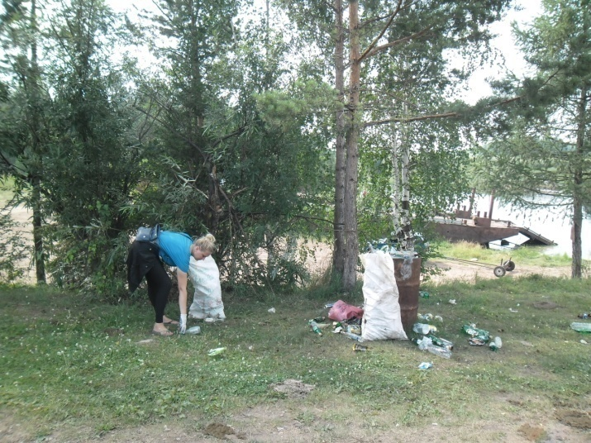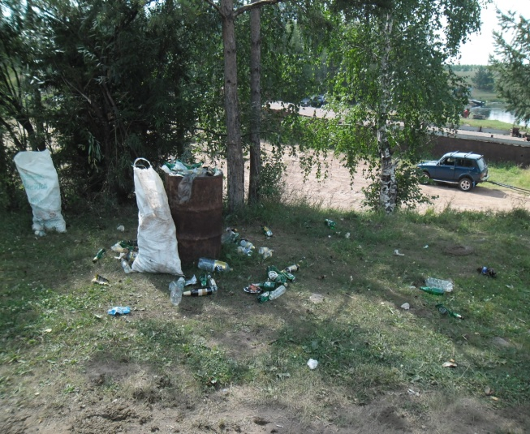

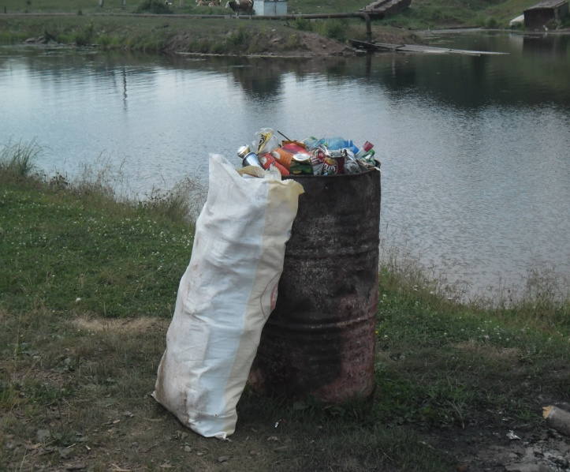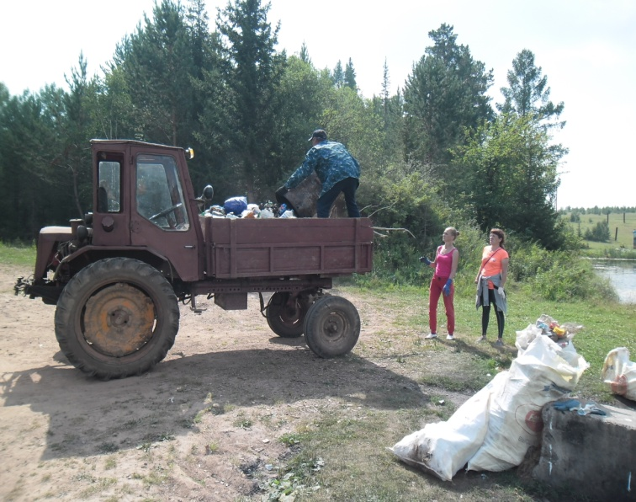

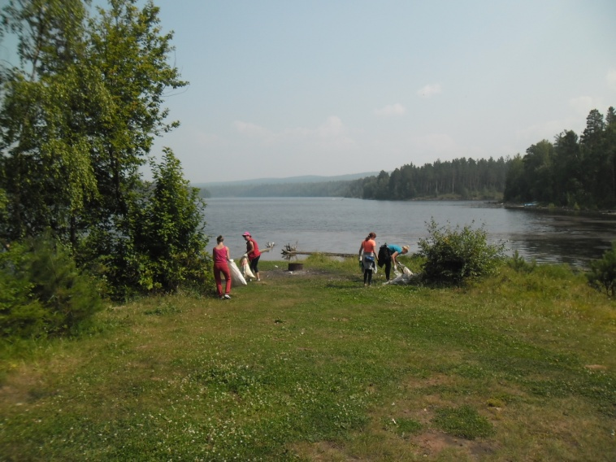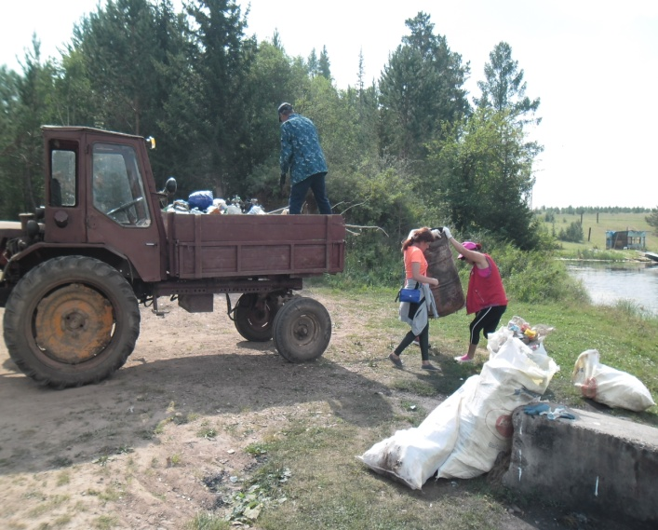
Не бросайте, люди, мусор!
Может стать большим он грузом...
Дар природы берегите,
Ей внимание дарите!
Присмотритесь, как красиво!
Воды рек, морей, озёр...
это - чудо, это - диво!
Лес, луга, поля и бор...
Всем природа дарит пищу,
Чистый воздух и покой.
Вы всю жизнь её любите.
В холода и в летний зной.
А вокруг кто засоряет,
Тех природа не прощает.
Ведь последствием чревато...
Ну, а вдруг придёт расплата?
Кто сорит вокруг - тот вор.
Оправдание? Всё вздор.
Неужели не понятно?..
Всё даёт она бесплатно.
Так любуйтесь, удивляйтесь,
Красотою наслаждайтесь.
Вы идите верным курсом.
Не бросайте, люди, мусор.

Интернет- акция «Безопасность детей на дорогах.
Всероссийская добровольная интернет-акция «Безопасность детей на дороге» проходила с 7 по 27 июня 2016г. Мероприятие проводится в интернет - формате и поэтому участие можно принять, используя любое устройство, имеющее доступ к сети интернет.
Для участия во Всероссийской интернет-акции «Безопасность детей на дороге» необходимо в период с 7 по 27 июня 2016г. выполнить в личном кабинете одно или несколько из нижеперечисленных действий:
- придумать краткий слоган на тему безопасности дорожно-транспортного движения (например: «Водитель, притормози и не спеши, когда шагают малыши». Или: «Едешь ты с друзьями – пристегнись ремнями!» и т.д.);
- сделать фотографию на фоне дорожного знака;
- придумать баннер на тему: безопасность на дорогах;
- предложить дизайн эмблемы или значка для акции «Безопасность детей на дороге»;
- перечислить, какие элементы одежды делают вас или вашего ребёнка более заметными на дороге;
- привести одно или несколько правил дорожно-транспортного движения и объяснить, почему ни в коем случае нельзя нарушать это правило (описать возникающие риски своими словами);
- пройти мини-тест на знание правил дорожно-транспортного движения.
Всем участникам акции на безвозмездной (бесплатной) основе предоставляется:
- личный кабинет;
- набор необходимых интернет-сервисов;
- диплом участника в электронном виде.
К участию в акции приглашаются все заинтересованные лица. Мероприятие призвано в преддверии летнего периода привлечь внимание общественности к проблемам детской безопасности, повышению знаний дорожного движения и общей культуры поведения на дорогах.

- В этой интернет акции приняла участие Милютина Анна Анатольевна – специалист Березняковской администрации, отправила фотографии на фоне дорожных знаков, прошла мини-тест на знание правил дорожно-транспортного движения, придумала краткий слоган на тему безопасности дорожно-транспортного движения.
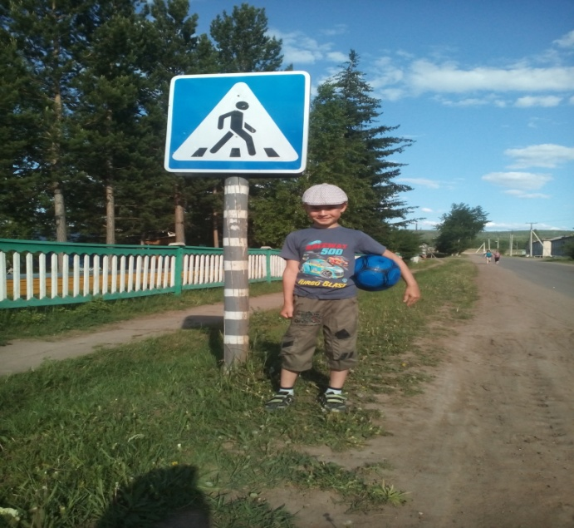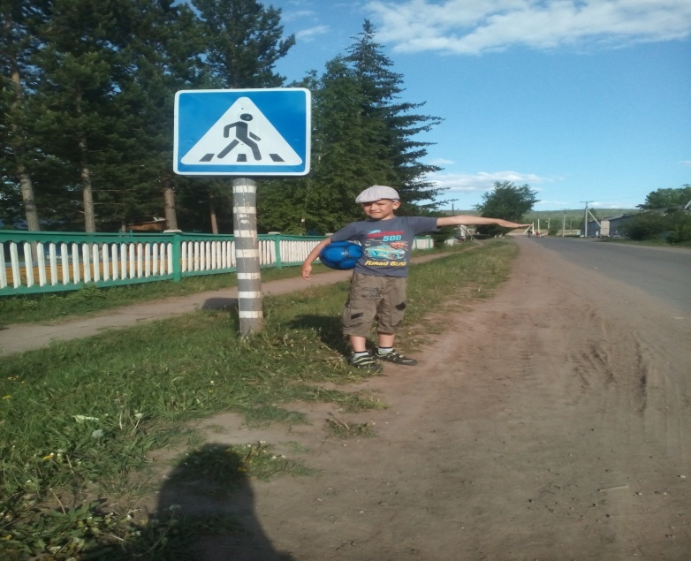
За участия была вознаграждена дипломом и грамотой
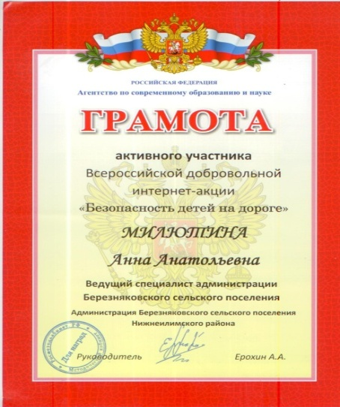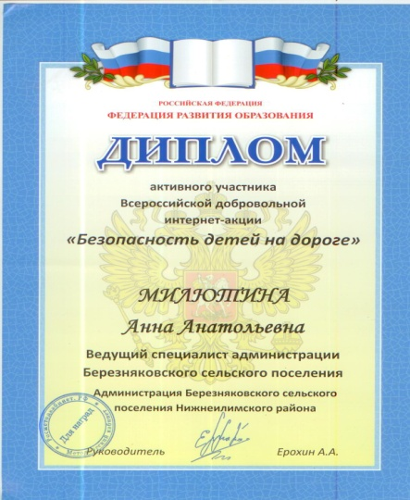

ИГРА «НОЧНОЙ ДОЗОР»
Проводить время интересно – это возможно!
Что же не хватает современной молодежи? На этот вопрос попытались ответить организаторы игры «Ночной дозор», которая уже стала популярной в больших городах. И как оказалось, во время высоких технологий и новых достижений, не хватает положительной энергии, эмоций, впечатлений, новых знакомств и общения.
Первая игра «Ночной дозор» в Нижнеилимском районе прошла в п. Игирма в 2014 году, по инициативе депутата Думы Березняковского сельского поселения Россовой Анне Валентиновне. Тогда приняли участие команды г. Железногорска-Илимского, п. Заморского, п. Игирма, п. Дальний и п. Березняки.
В этом году было принято решение предать игре районное значение и пригласить поучаствовать ещё большее число команд. Организаторами данного мероприятия стали Дума Березняковского сельского поселения совместно с Молодежным Парламентом и районной администрацией. Большую помощь в подготовке и проведении игры оказали специалисты администрации Березняковского сельского поселения, заведующая модельной библиотекой Кисель Татьяна Анатольевна, работники дома культуры Абрамочкина Марина Михайловна и Солодовникова Ольга Александровна, а также директор ООО «Фортуна» Колмакова Наталья Георгиевна.
Примечательно, что главным спонсором этих игр является Депутат Законодательного собрания Чернышев Андрей Владимирович.
29 июля в 20.00 на площади в п. Березняки началось торжественное открытие большой игры «Ночной дозор». Поучаствовать и получить главный приз - кубышку решилось 8 команд, возрастной ценз которых был от 14 до 30 лет. Во время открытия ведущими были проведены игры «Притяжение» и «Копилочка», направленные на сплочение участников. Также проверялась эрудированность и знания о туризме в целом. Общий эмоциональный фон подкреплялся выступлениями вокального трио «Горицвет».
Далее были озвучены правила игры, запрещалось умышленно создавать препятствия соперникам, уничтожать или портить задания и указывалось на корректное поведение всех участников. По итогам прохождения всего маршрута, у каждой команды должно быть в наличии 11 закладок, за каждую они могли получить по 5 баллов. Организаторы постарались зашифровать в заданиях улицы, номера домов, определённые места (школа, детская площадка, музей, магазин, церковь и др.). Разрешалось воспользоваться подсказкой, которая была тщательно заклеена, но за это отнимался 1 балл. А если задание вызывало затруднение, то можно было полностью раскрыть закладку и прочитать ответ, за что команды получали 0 баллов. Чтобы участники не затерялись на территории поселка, при выполнении заданий, им вручалась небольшая подсказка – карта с обозначенными границами радиуса поиска. Также было озвучено о работе на маршрутах «Ласточек» (помощников), их задача - задавать вопросы из разных областей, при ответе на которые можно получить дополнительные баллы.
В состав компетентного жюри вошли Моисеева Ольга Викторовна, Липатов Николай Владимирович, Ефимова Анна Петровна и Жаркова Вера Михайловна. Именно им предстояло самое трудное – подсчитать баллы за прохождение каждого из одиннадцати этапов, зафиксировать время старта и время финиша, просмотреть протоколы вопросов, за которые игроки получали дополнительные баллы, учесть представление команд и их символику.
По итогам жеребьевки каждой команде был присвоен свой номер, с которым предстояло искать задания на маршрутах. Первая подсказка «Сюрприз почты» была спрятана в коробках, под соответствующими номерами. Но их категорически открывать запрещалось, можно было лишь опустить руку в отверстие и найти заветное яйцо с заданием в содержимом коробки, а именно в опилках, песке, муке и газетах.
И вот объявляется долгожданный СТАРТ! С каким азартом команды ринулись к коробкам, а найдя закладку в считанные секунды вскрывали её и бежали к предполагаемым объектам. По точному и кропотливому расчету организаторов, команды не должны были столкнуться на одном объекте. Физическая подготовка, интуиция, внимательность, эрудированность и умение ориентироваться по карте – все эти данные только помогали участникам. Не менее интересными оказались и вопросы «Ласточек» по областям: история Сибири и родного края, об исторических личностях, о Великой Отечественной войне, а также вопросы на логику и сообразительность.
По высказываниям местных жителей, такого адреналина у молодых людей давно не было. Ведь это только можно представить, что команда из 6-8 человек, преодолевая расстояния, прыгая через канавы, перелезая через забор, бежит к заветной цели. А если закладка находиться на высоте, то прилагая все усилия, участники пытаются её достать. А таких команд было восемь и вместе с ними бегали руководители, фотографы и дети.
Последней точкой на маршруте была церковь, где в народном костюме (сарафане) участников ждала «Ласточка» с подготовленными вопросами. Некоторые команды добегая – падали от усталости, но старались собрать все силы и справиться с заданием, ведь время – это главный критерий.
Предполагалось, что на ориентирование, выполнение различных заданий и преодоление расстояний, по времени выйдет примерно 2 часа. Но все команды справились гораздо быстрее. Поэтому судьям пришлось по несколько раз сверять все полученные данные. И каково же было их удивление, когда проверяя закладки, пришли к выводу, что ни одна команда не воспользовалась ответом! И решающую роль в подведении итогов стали играть дополнительные баллы за приветствие, за эмблемы, за форму одежды и за ответы на маршруте.
Для удобства все итоги большой игры «Ночной дозор» представлены в виде таблицы:
Населенный пункт | Название команды | Баллы |  |  | Общий балл | Место
 |  | этапы | приветствие | ответы
п. Новоилимск | Искра | 55 | 5 | 11 | 71 | первое
п. Березняки | Стрела | 54 | 4 | 8 | 66 | второе
п. Коршуновский | Солнечная вертикаль | 54 | 3 | 8 | 65 | третье
п. Игирма | Витязи | 55 | 4 | 6 | 65 | третье
п. Березняки | Мамонты | 55 | 5 | 5 | 65 | третье
п. Березняки | Бегущие в ночи | 55 | 4 | 5 | 64
п. Рудногорск | Спорт | 53 | 3 | 3 | 59
п. Заморский | Ночные ястребы | 40 | 3 | 4 | 47

Огласив результаты по набранным баллам, жюри перешло к самой приятной части вечера. Каждая команда перед соревнованиями сдавала по 100 рублей с участника, данные деньги стали основой для главного приза. Команда «Искра» из п. Новоилимск получила кубышку! А сумма в ней оказалась не маленькая – 4700, поэтому за данный приз командам пришлось изрядно побороться. Второе почетное место, а вместе с ним и кубок получила команда «Стрела». Неожиданным стало определение третьего финалиста, ведь с равным количеством баллов оказалось сразу три команды «Солнечная вертикаль», «Витязи» и «Мамонты», которые в награду получили по кубку. А команды, набравшее чуть меньшее количество баллов, без подарков не остались. В завершении вечера на площади была проведена дискотека
Организаторы надеются, что данная игра на территории Березняковского сельского поселения станет традиционной и в следующем году поучаствовать захотят команды из других населенных пунктов.

Заместитель Думы Березняковского сельского поселения И.Л. ЧИКАНОВА

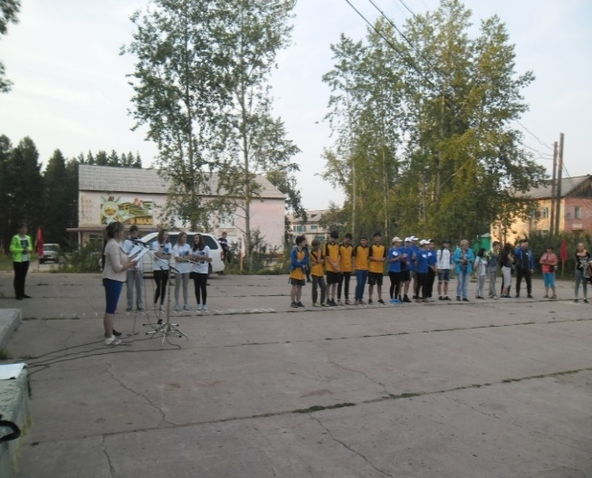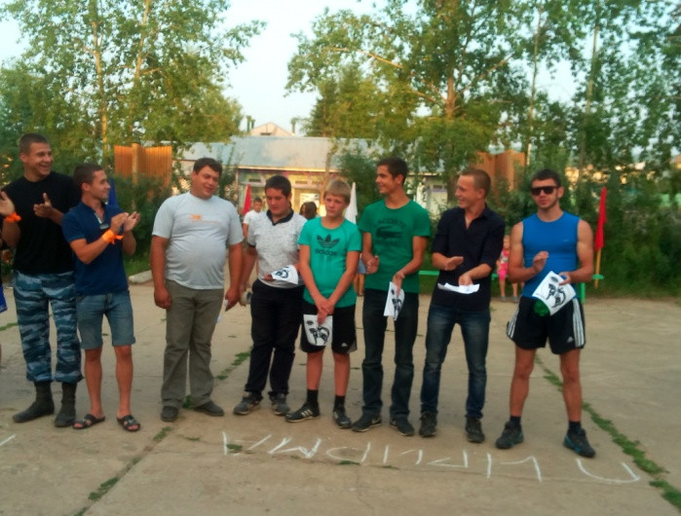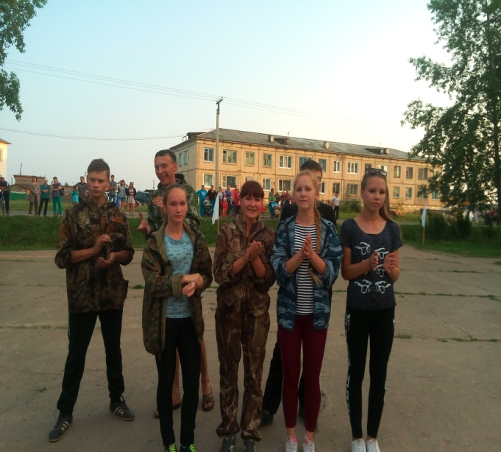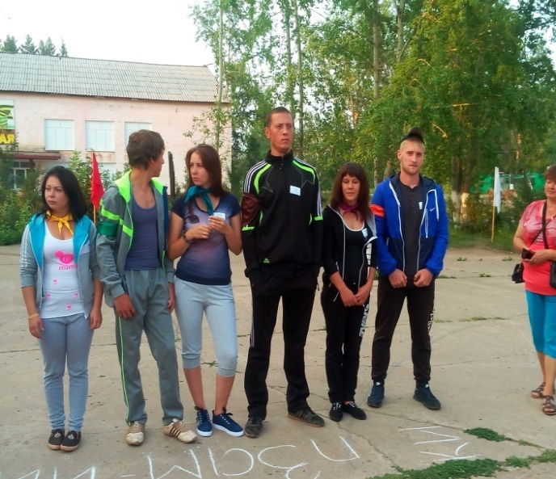
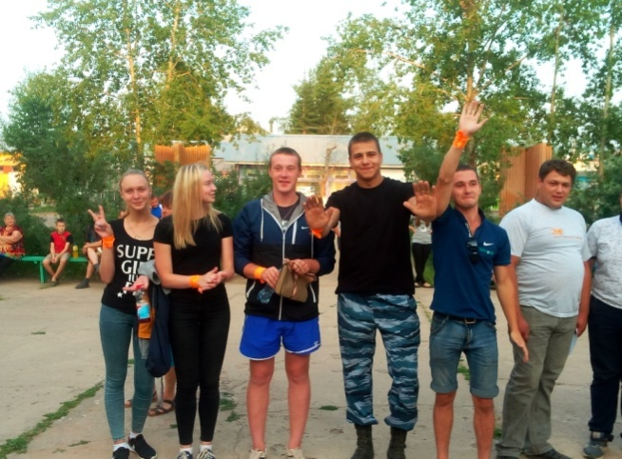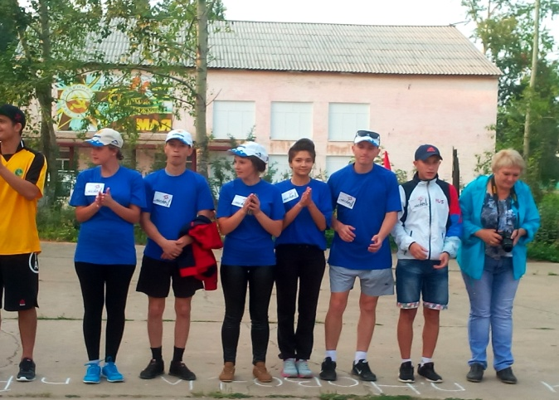
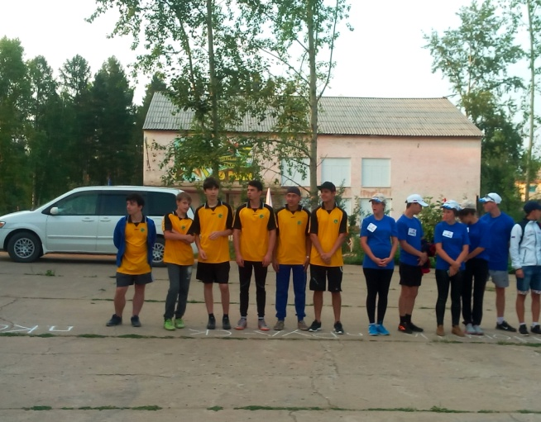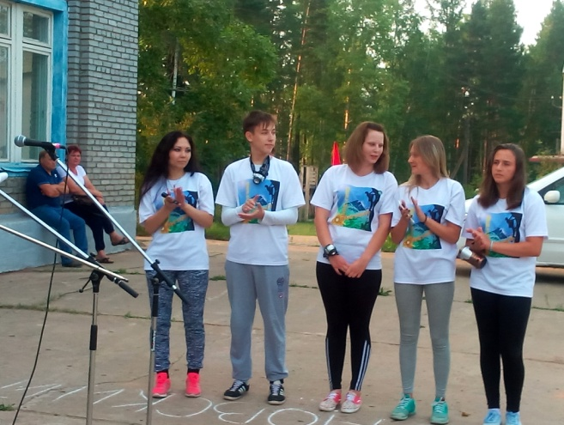
Молодцы - так держать!

Белобородова Надежда Владимировнна
Белобородов Константин Петрович
Чиканова Ирина Леонидовна
Перфильева Татьяна Геннадьевна
Беломестнова Надежда Ивановна
Афанасьева Татьяна Андреевна
Клименко Олег Владимирович
Ефимов Пётр Николаевич
Неведимова Таисия Александровна
Бутаков Сергей Владимирович
КИПИТ РАБОТА ПОВСЕДНЕВНО,
НО ВОТ СРЕДИ ОБЫЧНЫХ ДНЕЙ
ВДРУГ НАСТУПАЕТ ДЕНЬ РОЖДЕНЬЯ,
ЧУДЕСНЫЙ ПРАЗДНИК - ЮБИЛЕЙ!
ХОТИМ ВАМ ПОЖЕЛАТЬ УДАЧИ,
УСПЕХА В ЖИЗНИ, ЯРКИХ ДЕЛ,
ЧТОБ ВЫ С УЛЫБКОЙ - НЕ ИНАЧЕ
ВСТРЕЧАЛИ КАЖДЫЙ НОВЫЙ ДЕНЬ!

25 лет семейной жизни
Поздравляем!
Семью: Сухомлинова Александра Александровича
Сухомлинову Наталью Алексеевну
Семью: Старадубцева Анатолия Ивановича
Старадубцеву Анну Анатольевну

Наш адрес:665696  пос. Березняки  ул. Янгеля, 25 | Тел: 60-2-10 | Учредители:  Администрация,  Дума Березняковского сельского поселения | газета «Вестник»  распространяется бесплатно  газета выходит 1 раз в месяц  тираж 125  главный редактор  А.П.Ефимова

